บทที่ 1

บทนำ

ที่มาและความสำคัญ
Geobacillus sterothermophilus (G. stearothermophilus) เป็นแบคทีเรียแกรมบวก ในสกุล Bacillus ซึ่งเจริญได้ที่อุณหภูมิสูง (thermophilic bacteria) G. stearothermophilus สามารถเติบโตในอุณหภูมิตั้งแต่ 30 - 75 ℃โดยอุณหภูมิที่เหมาะสมต่อการเจริญคือ 56 ° C สามารถพบเชื้อได้ในแหล่งที่มีอุณหภูมิสูง เช่น น้ำพุร้อน ในอุตสาหกรรมอาหาร เชื้อ G. sterothermophilus มีความสำคัญเนื่องจากเป็นสาเหตุในการเน่าเสียของอาหาร ในระหว่างกระบวนการพาสเจอร์ไรส์ เชื้อ G. sterothermophilus เมื่ออยู่ในสภาพแวดล้อมที่ไม่เหมาะสม จะเปลี่ยนรูปแบบจากเซลล์เข้าสู่สภาวะเอนโดสปอร์ ซึ่งทำให้สามารถทนความร้อนได้สูงขึ้น จึงสามารถมีชีวิตรอดได้ในกระบวนการฆ่าเชื้อ
ด้วยคุณสมบัตินี้เอนโดสปอร์ของเชื้อ G. sterthermophilus ถูกนำมาใช้เป็นตัวชี้วัดในการทดสอบประสิทธิภาพของเครื่องนึ่งฆ่าเชื้อ(Auto clave) โดยชุดทดสอบประสิทธิภาพการฆ่าเชื้อในท้องตลาดมีราคาสูง จึงทำให้ค่าใช้จ่ายในการทดสอบสูงตามไปด้วย ดังนั้นการเตรียมชุดทดสอบประสิทธิภาพการนึ่งฆ่าเชื้อเอง น่าจะเป็นวิธีลดค่าใช้จ่ายในส่วนนี้ลงได้ จึงเป็นที่มาของการทดสอบอาหารเลี้ยงเชื้อที่เหมาะสมต่อการสร้างเอนโดสปอร์ของเชื้อ G. sterothermophilus ATCC 7953 เพื่อเป็นข้อมูลพื้นฐานในการสร้างชุดทดสอบทางชีวภาพ
วัตถุประสงค์
1. เปรียบเทียบการสร้างเอนโดสปอร์ในอาหารแต่ละชนิด ทั้งในรูปแบบอาหารแข็งและอาหารเหลว
2. ศึกษาต้นทุนในการผลิตเอนโดสปอร์ สำหรับใช้ในชุดทดสอบประสิทธิภาพของเครื่องนึ่งฆ่าเชื้อ

ขอบเขตการศึกษา
1. เชื้อของ G. sterothermophilus ATCC 7953
2. อาหารเลี้ยงเชื้อ 10 ชนิด ได้แก่ NA TA TSA TPA ESA (Solid) NB TB TSB TPB ESB (liquid)
3. การทำงานภายใต้ข้อจำกัดของทรัพยากรภายในหน่วยงานเช่น เครื่องมือ สารเคมี อาหารเลี้ยงเชื้อ

ประโยชน์ที่คาดว่าจะได้รับ
1. อาหารเลี้ยงเชื้อที่เหมาะสมต่อการสร้างเอนโดสปอร์
2. ต้นทุนในการเตรียมเอนโดสปอร์
3. สายพันธุ์ที่สร้างเอนโดสปอร์ได้มากที่สุด (หากมีเวลามากพอ)

ระยะเวลาการดำเนินงาน
ตั้งแต่เดือนธันวาคม 2562 ถึง เดือนกุมภาพันธ์ 2563

บทที่ 2

เอกสารและงานวิจัยที่เกี่ยวข้อง

เชื้อ Geobacillus sterothermophilus
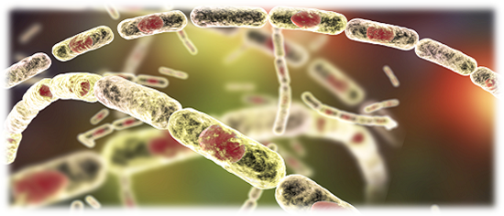
ภาพที่ 2.1 เชื้อ Geobacillus stearothermophilus
ที่มาภาพ : http://gg.gg/g3cy5 ( 12 ม.ค. 2563 )
Geobacillus stearothermophilus (G. stearothermophilus) เป็นแบคทีเรียแกรมบวกที่สร้างสปอร์ ในสกุล Bacillus ซึ่งเจริญได้ที่อุณหภูมิสูง(thermophilic bacteria) G.stearothermophilus สามารถเติบโตในอุณหภูมิตั้งแต่ 30 - 75 $℃$ โดยอุณหภูมิที่เหมาะสมต่อการเจริญคือ 56 ° C ซึ่งมีเยื่อหุ้มเซลล์และผนังเซลล์หนา และสร้างเอนโดสปอร์ (Endospore) G. stearothermophilus มีเอนโดสปอร์ซึ่งมีความต้านทานสูง แบคทีเรียผลิตสปอร์ภายใต้สภาวะที่ไม่เอื้ออำนวยต่อการเจริญ เมื่อระดับสารอาหารต่ำ แกนสปอร์จะถูกทำให้แห้ง (ปริมาณน้ำ 10-25%) ทำให้สามารถทนต่อความร้อนและสารเคมีได้เป็นอย่างดี เพื่อปกป้อง DNA Ca²⁺dipcolinic acid complex และโปรตีนที่ละลายในกรดขนาดเล็ก (SASP) ผูกติดกับ DNA ของสปอร์และเพิ่มความต้านทานของสปอร์ที่ทำให้เซลล์แห้ง ด้านนอกของสปอร์ประกอบด้วย peptidoglycan ที่เชื่อมโยงอย่างอิสระซึ่งป้องกันไม่ให้ความชุ่มชื้นและทำหน้าที่เป็นเกราะป้องกันการซึมผ่านของสารเคมีเช่น ไลโซไซม์ G. Stearothermophilus มีเอนไซม์ที่เสถียรต่อความร้อนจำนวนมากเช่นไซลาเนสสำหรับการผลิตเยื่อกระดาษและโปรตีเอสที่คล้ายกับเทอร์โมไลซินสำหรับการผลิตแอสปาร์แตมเทียม ซึ่งได้ถูกแยกออกจากแบคทีเรียที่เจริญเติบโตในอุณหภูมิสูง Geobacillus stearothermophilusเป็นสายพันธุ์ที่พบในน้ำพุร้อน
Geobacillus stearothermophilus ในอุตสาหกรรมอาหาร เชื้อ G. sterothermophilus มีความสำคัญเนื่องจากเป็นสาเหตุในการเน่าเสียของอาหาร ในระหว่างกระบวนการพาสเจอร์ไรส์เชื้อ G. sterothermophilusเมื่ออยู่ในสภาพแวดล้อมที่ไม่เหมาะสม จะเปลี่ยนรูปแบบจากเซลล์เข้าสู่สภาวะเอนโดสปอร์ ซึ่งทำให้สามารถทนความร้อนได้สูงขึ้น จึงสามารถมีชีวิตรอดได้ในกระบวนการฆ่าเชื้อ ด้วยคุณสมบัตินี้เอนโดสปอร์ของเชื้อ G. sterthermophilus ถูกนำมาใช้อย่างต่อเนื่องในอุตสาหกรรมเทคโนโลยีชีวภาพเพื่อทดสอบความสำเร็จของวงจรการฆ่าเชื้อของอุปกรณ์ เนื่องจากแบคทีเรียทนความร้อนได้สูง

โครงสร้างของเอนโดสปอร์ (Endospore)
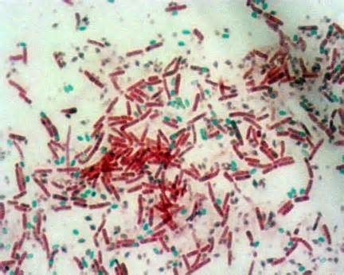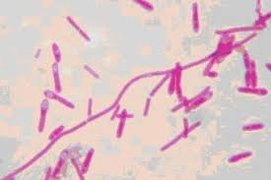
ภาพที่ 2.2โครงสร้างของเอนโดสปอร์
ที่มา : http://gg.gg/g0n31 ( 12 ม.ค. 2563 )
เอนโดสปอร์(Endospore)เป็นโครงสร้างที่พบในแบคทีเรียบางชนิด คือ Bacillus, Clostridium, Sporosarcina, Thermoactinomyces, Desulfotomaculum เป็นโครงสร้างที่ทำให้แบคทีเรียมีความทนทานต่อสภาพแวดล้อมที่ไม่เหมาะสมได้ เอนโดสปอร์เกิดขึ้นภายในเซลล์ และสร้างได้เพียง 1 สปอร์ ต่อ 1 เซลล์ ดังนั้นการสร้างสปอร์จึงไม่ใช่เพื่อการสืบพันธุ์ รูปร่างและตำแหน่งของสปอร์จะแตกต่างกันไปตามสปีชีส์ เอนโดสปอร์สามารถทนต่อความแห้ง สีย้อม สารเคมีที่ใช้ฆ่าเชื้อ รังสี และความร้อนได้
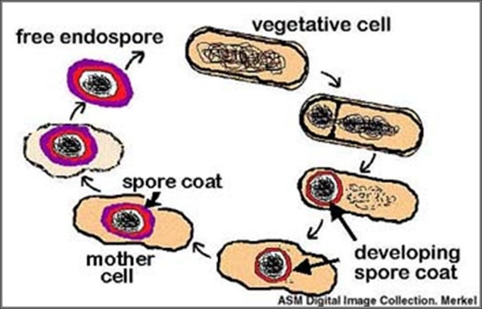
ภาพที่ 2.3การสร้างสปอร์ในเซลล์ของแบคทีเรีย
ที่มา : http://gg.gg/g0mys ( 12 ม.ค. 2563 )
กระบวนการสร้างสปอร์เริ่มจากการแบ่ง DNA ในเซลล์ปกติของแบคทีเรีย (vegetative cell) ซึ่งเป็นเซลล์แม่ (mother cell) แบ่งออกเป็น 2 ส่วน ส่วนที่จะพัฒนาเป็นสปอร์ เรียกว่า forsporeและจะเริ่มสร้างผนังหุ้ม (spore coat) ขึ้นภายใน หลังจากนั้นเซลล์แม่จะหุ้มสปอร์ไว้ภายในเซลล์ ผนังหุ้มสปอร์จะพัฒนาให้หนาและแข็งแรงขึ้น ตามลำดับ โดยแคลเซียมจากภายนอกเซลล์จะแพร่เข้าไปในเซลล์ และน้ำภายในเซลล์จะถูกขับออกมา เมื่อสปอร์พัฒนาเต็มที่ เซลล์แม่จะสลายไป สปอร์ที่เป็นอิสระ (free endospore) จะปล่อยออกมานอกเซลล์แม่ และสามารถทนต่อสภาวะแวดล้อมได้โดยไม่ต้องการน้ำหรืออาหารใดๆ
สปอร์ของแบคทีเรียทนร้อนได้สูง ทนต่อความแห้งแล้ง การแช่เยือกแข็ง (freezing) ได้ ทำให้เกิดปัญหาในการฆ่าเชื้ออาหารประเภทอาหารกระป๋อง

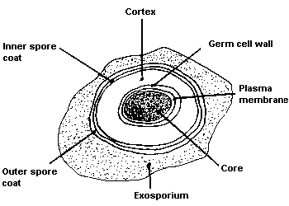
ภาพที่ 2.4 โครงสร้างของเอนโดสปอร์
ที่มา : http://gg.gg/g0myy ( 12 ม.ค. 2563 )

โครงสร้างของเอนโดสปอร์ ประกอบด้วย
1. ชั้นในสุด เป็นชั้นสปอร์บอดี (spore body) หรือแกน (core) หรือสปอร์ไซโทรพลาซึม (spore cytoplasm) เป็นชั้นที่มีไซโทพลาซึมรวมทั้งโครโมโซม ไรโบโซม และเออนไซม์ต่างๆ ล้อมรอบด้วยยูนิตเมมเบรน เอนไซม์จะแตกต่างไปจากเซลล์ปกติ ในพวกที่เจริญในที่มีออกซิเจน พบว่าไซโทพลาซึมและเอนไซม์ของระบบขนส่งอิเล็กตรอนจะลดลงมากกว่า 95% และมีระบบขนส่งอิเล็กตรอนชนิดใหม่เกิดขึ้นแทน คือ เฟลโวโปรตีนดีพีเอนเอชออกซิเดส (flavoprotein DPNH oxidase)
2. ผนังสปอร์ (spore wall) เป็นส่วนที่จะเจริญไปเป็นผนังเซลล์ใหม่ของแบคทีเรีย โครงสร้างของผนังสปอร์เป็นพวกมิวรีนด้วย
3. สปอร์คอร์เทกซ์ (spore cortex) เป็นชั้นที่มีปริมาตรมากที่สุด (มีปริมาตรประมาณครึ่งหนึ่งของสปอร์ทั้งหมด) และหนาที่สุด ชั้นนี้ทนทานต่อความร้อนได้ดีที่สุดเนื่องจากประกอบด้วยเกลือแคลเซียมของกรดไดพิโคลินิก (dipicolinic acid) ปริมาณกรดนี้พบตั้งแต่ 3-15% ของน้ำหนักแห้งของสปอร์นอกจากนี้ยังประกอบด้วยมิวโคเพปไทด์ (มิวรีน) ชั้นนี้ถูกย่อยด้วย ไลโซโซมได้ การย้อมสีจะเห็นชั้นคอร์เทกซ์ ประกอบด้วยชั้นบางๆที่พันอยู่
4. สปอร์โคท (spore coat)เป็นชั้นที่ทนทานมาก มีความหนาและเหนียว อาจมีชั้นเดียวหรือหลายชั้นแต่เห็นชัดเจน 2 ชั้น คือ ชั้นใน (inner coat) บางกว่า อยู่ล้อมรอบคอร์เทกซ์ กับชั้นนอก (outer coat) หนาแน่นมากที่สุด ชั้นนี้จะปกป้องการย่อยด้วยไลติกเอนไซม์ เพราะประกอบด้วยสารเคราติน (keratin-like protein) และ มีชีสทีนมาก ด้วยจึงเกิดพันธะไดซัลไฟด์เชื่อมระหว่างพอลิเพปไทด์ ทำให้สปอร์ทนต่อการซึมผ่านสารได้ดี
5. เอกโซสปอเรียม (exosporium) เป็นชั้นบางๆ อยู่กันหลวมๆ ประกอบด้วยลิโพโปรตีนเป็นส่วนใหญ่ อาจมีน้ำตาลอะมิโน (amino sugar) บ้าง ชั้นนี้จะไม่ยอมให้สารต่างๆผ่านเข้าออก ชั้นนี้เป็นชั้นนอกสุด
การสร้างสปอร์ (Spore formation, sporulation)และความทนทานของสปอร์
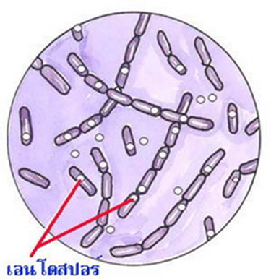
ภาพที่ 2.5 ลักษณะของเอนโดสปอร์
ที่มา : http ://gg.gg/g5d6sj ( 12 ม.ค. 2563 )
เมื่อจะเริ่มสร้างสปอร์จะมีการสร้างผนังกั้นเซลล์ (cross wall หรือ septum)ใกล้ๆปลายเซลล์ ส่วนของไซโทพลาซึมและ DNA จะแยกจากส่วนของเซลล์ที่เหลือ ส่วนของเซลล์ที่เหลือที่มีขนาดใหญ่กว่า จะมาห้อมล้อมส่วนเล็กกว่า กล่ยเป็นฟอร์สปอร์ (fore spore) หลังจากนี้จะมีการสร้างส่วนประกอบของสปอร์ ได้แก่ ชั้นคอร์เทกซ์ ซึ่งถูกสร้างขึ้นระหว่างเยื่อหุ้มสปอร์ชั้นในและชั้นนอก และสร้างสปอร์โคท เกิดอยู่รอบนอก และเกิดเอกโซสปอเรียม ห้อมล้อมสปอร์โคทอีกทีหนึ่ง หลังจากสร้างเป็นเอนโดสปอร์เรียบร้อยแล้ว เซลล์เดิมจะสลายไป สปอร์ที่เหลือจะกลายเป็นเอกโซสปอร์ (exospore) หรือสปอร์อิสระ (free spore)

การสร้างสปอร์ เป็นกลไกเพื่อการอยู่รอดที่ขึ้นกับพันธุกรรมและสภาพแวดล้อมทางสรีรวิทยาที่เหมาะสม สิ่งแวดล้อมมีทั้งภายนอกและภายในที่จำเป็นในการสร้างสปอร์ สภาพทางกายภาพ ได้แก่
1.ช่วงอุณหภูมิที่พอเหมาะกับการเจริญของเซลล์ปกติ
2.ช่วงของ pH ใกล้เคียงกับ pH ที่เหมาะสมของการเจริญของเซลล์ปกติ
3.ออกซิเจนเพิ่มขึ้น (ในกรณีที่ใช้ออกซิเจน) เช่น Bacillus
สารเคมีที่ต้องการใช้ในการสร้างสปอร์ ได้แก่ น้ำตาลกลูโคส กรดอะมิโนบางชนิด ปัจจัยในการเจริญเติบโต เช่น วิตามิน เกลือแร่ เช่น กรดโฟลิก (จำเป็นต่อ Bacillus coagulans) ฟอสเฟต แคลเซียม แมงกานีส ไบคาร์บอเนต
องค์ประกอบทางเคมีของสปอร์
มีน้ำอิสระน้อยมาก มีแคลเซียมไดพิโคลิเนต (Calcium dipicolinate) ประมาณ 10 % ของน้ำหนักแห้งของสปอร์ ซึ่งไม่พบในเซลล์อื่นๆเลย ในบริเวณแกนกลางประกอบด้วย DNA มาก มีเอนไซม์และ RNA น้อย ไม่มี mRNA ชั้นผนังสปอร์และคอร์เทกซ์มีไกลโคเพปไทด์ ชั้นสปอร์โคทมีโปรตีนมาก ซึ่งมีกรดอะมิโนซีสทีนมากทำให้เกิดพันธะเชื่อม ทำให้สปอร์ทนความร้อนได้ดีความทนทานต่อความร้อนของสปอร์ เนื่องจากสาเหตุดังนี้
1.มีองค์ประกอบพิเศษที่ทนความร้อนได้ดี เช่น เอนไซม์ที่ทนความร้อน
2.ไม่มีน้ำอิสระ
3.มีแร่ธาตุมาก โดยเฉพาะแคลเซียม
4.มีกรดไดพิโคลินิก
พบว่าการทนความร้อนของสปอร์ เนื่องจากความสัมพันธุ์ระหว่าง Ca2+ กับการสร้างไดพอโคลินิก เช่น ถ้าเลี้ยงแบคทีเรียที่กำลังสร้างสปอร์ในอาหารที่ขาด Ca2+ ระดับการทนความร้อนจะลดลง หรือถ้าเลี้ยงในอาหารที่ขาดกรดไดพิโคลินิก ก็ให้ผลเช่นเดียวกัน จึงแสดงว่า ธาตุแคลเซียมและกรดไดพิโคลินิกมีความสัมพันธุ์กับการทนความร้อนของสปอร์แบคทีเรีย

ชุดทดสอบทางชีวภาพ
ชุดทดสอบอย่างง่าย (test kit) มักใช้เพื่อทดสอบเบื้องต้นสำหรับคัดกรองตัวอย่าง ก่อนที่จะนำไปทดสอบอย่างละเอียดด้วยเครื่องมือที่มีความเที่ยงตรงและแม่นยำสูงในห้องปฏิบัติการ เพื่อให้ได้ผลถูกต้องมากขึ้น
ชุดทดสอบอย่างง่ายมีข้อดีหลายอย่างคือ การทดสอบทำได้ง่าย ใช้เวลาไม่นาน และไม่ต้องอาศัยผู้เชี่ยวชาญในการลงมือทดสอบ ที่สำคัญคือต้นทุนต่ำ และผลการทดสอบน่าเชื่อถือ
หลักการของชุดทดสอบอย่างง่ายส่วนใหญ่อาศัยการเกิดปฏิกิริยาระหว่างสารเป้าหมายที่สนใจกับสารทดสอบที่มีความไวและจำเพาะต่อการเกิดปฏิกิริยากับสารเป้าหมาย โดยทั้งนี้สารทดสอบมักถูกเคลือบหรือตรึงอยู่บนแผ่นทดสอบที่เป็นวัสดุรองรับ หรืออาจอยู่ในรูปสารละลายก็ได้ เมื่อสารทดสอบทำปฏิกิริยากับสารเป้าหมายจะเกิดการเปลี่ยนแปลงที่มองเห็นด้วยตาเปล่า เช่น สีเปลี่ยนไปจากเดิม หรือการเปลี่ยนแปลงสมบัติทางแสง เช่น เกิดการเรืองแสง หรือเกิดสารประกอบตัวใหม่หลังเกิดปฏิกิริยาเคมี หรือเกิดการเปลี่ยนแปลงค่าทางไฟฟ้า นอกจากนี้อาจมีการประกอบวงจรอย่างง่ายเข้าไปด้วยสำหรับแปรผลให้เป็นตัวเลขที่อ่านค่าได้โดยสะดวก
ปฏิกิริยาเคมีที่นำมาใช้กับชุดทดสอบอย่างง่ายมีหลายปฏิกิริยา ได้แก่
1. ปฏิกิริยาระหว่างกรดกับด่าง
พีเอชอินดิเคเตอร์ที่ใช้หาค่าความเป็นกรด-ด่างเป็นตัวอย่างของชุดทดสอบอย่างง่ายที่อาศัยปฏิกิริยาระหว่างกรดกับด่างที่เด่นชัดที่สุด โดยทั่วไปการเปลี่ยนแปลงสีจะเกิดขึ้นบนวัสดุรองรับที่อาจเป็นกระดาษหรือแผ่นพลาสติกที่เคลือบสารอินดิเคเตอร์ที่ไวต่อปฏิกิริยาระหว่างกรด-ด่าง
2. ปฏิกิริยาออกซิเดชัน-รีดักชัน
เป็นปฏิกิริยาที่ทำให้เกิดมีการเปลี่ยนแปลงค่าศักย์ไฟฟ้า การเปลี่ยนแปลงค่าศักย์ไฟฟ้าเกิดจากการเกิดปฏิกิริยาออกซิเดชัน-รีดักชันของสารเป้าหมายกับสารทดสอบที่ถูกตรึงไว้กับวัสดุรองรับ
3. ปฏิกิริยาการเกิดสารประกอบเชิงซ้อน
ชุดทดสอบที่อาศัยการเกิดปฏิกิริยาเชิงซ้อนนิยมใช้ในการวิเคราะห์หาปริมาณไอออนของโลหะหนัก แต่มีบ้างที่ใช้หาปริมาณสารอินทรีย์ สารทดสอบที่ใช้คือ ไดไทโซน (dithizone) เนื่องจากสามารถเกิดปฏิกิริยาเชิงซ้อนกับไอออนของโลหะได้หลายชนิดและเกิดสีที่แตกต่างกัน การเลือกใช้ไดไทโซนในการทดสอบหาไอออนของโลหะชนิดต่างๆ สามารถเพิ่มความจำเพาะโดยการปรับเปลี่ยนค่าพีเอชระหว่างการทดสอบ เช่น การทดสอบหาไอออนของปรอท (Hg) สารประกอบเชิงซ้อนของไดไทโซนและปรอทจะเกิดได้ดีที่พีเอชเท่ากับ 2
4. ปฏิกิริยาของเอนไซม์
ปฏิกิริยาที่เกี่ยวข้องกับเอนไซม์ในร่างกายแตกต่างจากปฏิกิริยาของสารเคมีทั่วๆ ไป เพราะมีความจำเพาะต่อการเกิดปฏิกิริยาสูงมาก สารเป้าหมายในปริมาณเพียงเล็กน้อยก็สามารถตรวจพบได้ ดังนั้นจึงมีการพัฒนาชุดทดสอบอย่างง่ายที่อาศัยการเกิดปฏิกิริยาในลักษณะดังกล่าว เช่น แผ่นทดสอบการตั้งครรภ์ ชุดทดสอบการตกไข่ ชุดทดสอบเชื้ออินฟลูเอนซา (influenza) และชุดตรวจสอบน้ำตาลในปัสสาวะ
ตัวบ่งชี้ทางชีวภาพ (Biological Indicator)
ความเป็นมาและวิวัฒนาการของ ตัวบ่งชี้ทางชีวภาพ (Biological Indicator)
ตั้งแต่มีการนำวิธีการตรวจสอบประสิทธิภาพของการทำให้ปราศจากเชื้อด้วยการใช้วิธีการทางชีวภาพมาใช้ (เท่าที่มีบันทึกไว้ประมาณปี ค.ศ. 1888) เราจะเห็นว่า ตัวบ่งชี้ทางชีวภาพนั้นมีความหลากหลาย มีการพัฒนาออกมาในแต่ละรุ่น แต่ละรูปแบบอย่างต่อเนื่อง และได้รับการยอมรับ มีการนำไปใช้เป็นมาตรฐานโดยทั่วไป แต่จะมีผู้ที่มีความรู้ความเข้าใจเกี่ยวกับ Biological Indicator อย่างที่เรียกว่ารู้และเข้าใจอย่างถ่องแท้ว่ามันทำงานอย่างไร มันบอกข้อมูลอะไรให้เราได้ทราบบ้าง หรือไม่ว่าจะเป็นลักษณะของมันที่ถูกออกแบบมามีผลอย่างไรบ้างกับประสิทธิภาพการทำงานของมันเอง
ความสำคัญของการทำให้ปราศจากเชื้อมีมาไม่ต่ำกว่า 120 ปีแล้ว (ในอดีตมีการนำการฆ่าเชื้อด้วยไอน้ำมาใช้กับอุปกรณ์ทำแผล หรือที่เราเรียกว่า Surgical Dressing ถ้าเทียบเป็นค.ศ. ก็ประมาณปี ค.ศ. 1885: ผู้แปล)

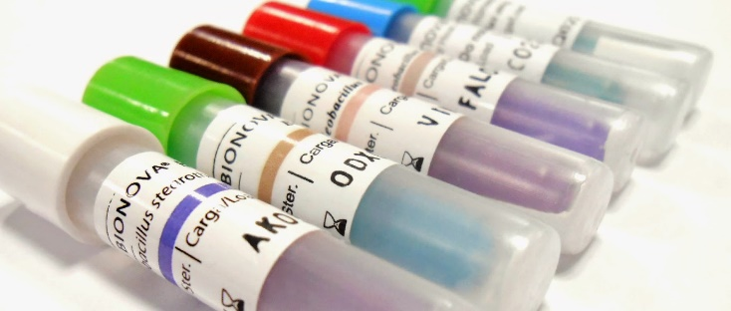
ภาพที่ 2.6 SCBIs Biological Indicators หลอดทดสอบ ตัวบ่งชี้ทางชีวภาพ
ที่มาภาพ : http://gg.gg/gp1k3 ( 2 ก.พ. 2563 )
การปรากฏขึ้นมาของ Biological Indicator มีขึ้นหลังจากมีการนำไอน้ำมาใช้ในการฆ่าเชื้ออุปกรณ์เครื่องมือทางการแพทย์ ซึ่งถือว่าเป็นขบวนการที่ต้องทำให้เกิดความปลอดภัยอย่างยิ่ง ก่อนที่จะนำไปใช้งานและเป็นสิ่งที่จะละเลยไม่ได้
แรกๆ นั้นวิธีการที่นำมาใช้ยังไม่ใช่ Biological Indicator แต่เป็นการตรวจสอบโดยใช้วิธีการที่เรียกว่า Bowie and Dick test ซึ่งคิดค้นโดยนักจุลชีววิทยาที่ชื่อว่า J.H. Bowie และ J.Dick1 “ทั้งสองได้ออกแบบวิธีการทดสอบ โดยอาศัยหลักการทดสอบการหลงเหลือของอากาศที่เข้าไปอยู่ใน Pack ทดสอบ ซึ่งจะสัมผัสกับชุดทดสอบนั้น” ทำไมนะหรือ ก็เพราะว่า ในการทำให้ปราศจากเชื้อด้วยไอน้ำถ้าหากยังคงมีไอน้ำหลงเหลืออยู่ภายในห่ออุปกรณ์เครื่องมือ มันจะทำให้ประสิทธิภาพของการทำลายเชื้อไม่เป็นไปตามที่ต้องการ ซึ่งอาจจะทำให้เกิดการหลงเหลือของเชื้ออยู่ ดังนั้นจึงมีความจำเป็นอย่างยิ่งที่จะต้องกำจัดเอาอากาศที่ค้างอยู่ภายในห่ออุปกรณ์ออกให้หมด เพื่อป้องกันไม่ให้เกิดการรบกวนการฆ่าเชื้อ ก่อนที่จะเข้าสู่ขบวนการทำให้ปราศจากเชื้อ เขาเรียกหลักการนี้ว่า Bowie and Dick test
ถึงแม้ว่าจะสามารถบ่งชี้ได้ว่า ไอน้ำจะสามารถเข้าไปใน Pack ได้หรือไม่ ได้มากน้อยเพียงใด แต่ก็ยังมีข้อจำกัดตรงที่ว่า ไม่สามารถบอกถึงจำนวนของปริมาณไอน้ำ และอุณหภูมิที่เข้าไปได้ ถึงแม้ว่าสมัยก่อนจะมีการนำ ปรอทวัดอุณหภูมิเข้าไปไว้ในห่ออุปกรณ์ก็ตาม แต่ก็ยังไม่สามารถยืนยันได้ว่า ไอน้ำที่เข้าไปนั้นสามารถฆ่าเชื้อได้หมด แต่ข้อกังขาเหล่านี้ก็ได้ถูกทำให้หายไปด้วยมีนักวิทยาศาสตร์ท่านหนึ่งที่ค่อนข้างจะมีความเข้าใจในเรื่อง Microorganisms มากกว่าทั้ง Bowie และ Dick เขามีชื่อว่า Ervin Von Esmarch
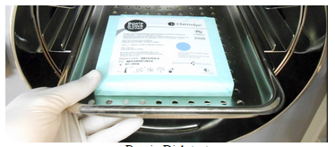
ภาพที่ 2.7 Bowie Dick Test
ที่มาภาพ : http://gg.gg/gp1k3 ( 2 ก.พ. 2563 )
Ervin Von Esmarch พบว่า Bacteria เองนั้นมีความสามารถที่จะทนต่อการถูกทำลายด้วยไอน้ำได้ในระดับที่แตกต่างกันออกไป เขาจึงเสนอและแนะนำให้ใช้ Bacteria เป็นตัวทดสอบดูความสามารถในการฆ่าเชื้อของไอน้ำซึ่งเขาเรียกวิธีการนี้ว่า “Biological Test”
Biological Indicator และการออกเบบเพื่อให้เหมาะสมต่อการใช้งาน
ปัจจุบันชุดตรวจสอบทางชีวภาพที่มีการนำมาใช้ในทางการแพทย์ที่นิยมกันมากที่สุดจะบรรจุด้วย เอนโดสปอร์ของ Geobacillus Stearothermophilus หรือชื่ออย่างเป็นทางการที่เรียกกันก็คือ Bacillus Stearothemophilus ซึ่งเป็นแบคทีเรียชนิดที่ไม่ทำให้เกิดโรค อยู่ในรูปแบบของสปอร์
สามารถทนต่อความร้อนสูงเมื่อทำให้ปราศจากเชื้อด้วยไอน้ำ โดยเฉพาะอย่างยิ่งถ้าอยู่ในรูปของสปอร์ (Spore Form) และสามารถจะมีชีวิตอยู่ได้นานกว่าสปอร์ที่ไม่ทำให้เกิดโรคในกลุ่มเดียวกัน G.stearothemophilus เป็นจุลินทรีย์ตัวเดียวกันกับที่ใช้ตรวจสอบการทำให้ปราศจากเชื้อด้วย Gas plasma, Ozone และ Liquid Chemical Peracetic Acid

ภาพที่ 2.8 SCBI Spore: Geobacillus stearothermophilus (ATCC 7953)
ที่มาภาพ : http://gg.gg/gp1k3 ( 2 ก.พ. 2563 )
สาเหตุที่มีการนำมาใช้เป็นตัวตรวจสอบก็เพราะว่า G.Stearothermophilus สามารถมีความทนทานสูงสุดต่อวิธีการทำให้ปราศจากเชื้อเหล่านี้ จุลินทรีย์ที่มีการนำมาใช้อีกตัวหนึ่งก็คือ Bacillus Atrophacus หรือชื่ออย่างเป็นทางการที่เรียกกันก็คือ Bacillus Subtillis Var.niger. ซึ่งมีคุณสมบัติทนต่อการฆ่าเชื้อด้วย Ethylene Oxide และ Dry Heat ทั้ง G.Stearothermophilus และ B.atrophacus ถูกนำมาใช้ในรูปแบบของ endospore
สำหรับรูปแบบ endospore เป็นรูปแบบที่แบคทีเรียสร้างตัวเองขึ้นมาเพื่อให้สามารถทนทานต่อสภาพแวดล้อมได้ดีที่สุด เพราะว่าเมื่ออยู่ในรูปของ endospore แบคทีเรียจะอยู่ในภาวะจำศีล คือจะหยุดการเจริญเติบโต แต่ก็พร้อมจะเจริญเติบโตเมื่อสภาวะเหมาะสม เขาเรียกสภาวะนั้นว่า dormant แต่เมื่อไรก็ตามที่มันมีการเจริญเติบโต หรือที่เราเรียกว่า vegetative มันก็จะถูกฆ่าได้ง่ายกว่านั่นเอง
ตัวตรวจสอบทางชีวภาพนี้ อาจจะถูกออกแบบมาสำหรับวิธีการทำให้ปราศจากเชื้อแบบใดแบบหนึ่งโดยเฉพาะ และอาจจะใช้เฉพาะแบคทีเรียรูปแบบใดรูปแบบหนึ่งได้เท่านั้น พูดง่ายๆ ก็คือไม่สามารถใช้แทนกันได้ หรืออีกกรณีหนึ่ง จำนวนหรือประเภทของแบคทีเรีย อาจจะมีการนำแบคทีเรียหลายๆ ประเภทมารวมกัน แล้วนำไปใช้ทดสอบกับวิธีการทำให้ปราศจากเชื้อหลายๆ ประเภทก็ได้
อย่างไรก็ตาม ไม่ว่าจะใช้รูปแบบใด แบคทีเรียแต่ละชนิดก็ยังคงมีคุณสมบัติในการถูกทำลายเช่นเดิม จะไม่มีการเปลี่ยนแปลงใดๆ ทั้งสิ้น (อธิบายให้ง่ายก็คือ แบคทีเรียที่ทนต่อการทำลายด้วย Ethylene Oxide ก็จะยังคงคุณสมบัติเดิมอยู่ เช่นเดียวกันกับแบคทีเรียชนิดที่ทนต่อการทำลายด้วยไอน้ำ ก็จะยังคงคุณสมบัติเดิมอยู่)
แรกสุดของวิวัฒนาการที่มีการนำมาใช้ มีการพยายามวางเชื้อหรือแบคทีเรียไว้บนอุปกรณ์ทางการแพทย์ที่ต้องการฆ่าเชื้อโดยตรง แล้วนำไปผ่านขบวนการทำให้ปราศจากเชื้อ เมื่อเสร็จสิ้นขบวนการแล้วจึงนำไปทำการเพาะเชื้อเพื่อสังเกตการหลงเหลือต่อไป ซึ่งวิธีการแบบนี้การปฏิบัติค่อนข้างจะยากลำบากและไม่สะดวกที่จะใช้ ดังนั้นเพื่อให้ง่ายขึ้น จึงมีการนำวิธีการ นำสปอร์มาวางไว้บนแผ่นกระดาษ (paper strip) และเก็บไว้ในหลอดแก้วปิดมิดชิดแทน และนี่คือที่มาของ ตัวตรวจสอบทางชีวภาพรุ่นแรก ที่ถือกำเนิดขึ้นมา

วิธีการนี้มีการใช้อยู่นานพอสมควร อย่างไรก็ตามถึงแม้จะมีการใช้ paper strip แต่ก็ต้องมีการระมัดระวังเป็นพิเศษ เมื่อมีการนำ paper strip ออกมาจากหลอดแก้วเพื่อทำการเพาะเชื้อ เพราะมีโอกาสที่จะเกิดการปนเปื้อนของแบคทีเรียจากภายนอกได้ตลอดเวลา และถ้ามีการปนเปื้อนเกิดขึ้น ก็จะเกิดผลผิดพลาดทันที หรือที่เรียกว่า “false positive” ยิ่งไปกว่านั้นเมื่อความผิดพลาดเกิดขึ้นแล้ว เราก็จะไม่สามารถแยกแยะได้ว่า ผล Positive ที่เกิดขึ้นนั้น เกิดจากการติดเชื้อตัวใดกันแน่ นอกจากจะนำไปวิเคราะห์ในห้องทดลองเท่านั้น
ในระหว่างปี ค.ศ. 1970 ได้มีการออกแบบให้แผ่นสปอร์และอาหารสำหรับเลี้ยงเชื้อถูกบรรจุอยู่ด้วยกันภายในหลอดเดียวกัน ดังนั้นในช่วงปีนี้ถือได้ว่าเป็น first evolutionary design ที่เปลี่ยนจากวิธีการใช้ aseptic techniqueในการเพาะเชื้อมาสู่วิธีการบรรจุรวมกันแบบสำเร็จรูป หรือที่ต่อมาภายหลังเรียกว่า self-contained biological indicator (SCBIs)
จะเห็นว่าการนำ SCBIs มาใช้จะช่วยกำจัดความผิดพลาดที่เกิด false positive SCBIs จากการปนเปื้อนจากภายนอกให้หมดไป และมีการนำมาใช้จนถึงปัจจุบัน
การมาของ SCBIs ทำให้ได้สิ่งที่สำคัญตามมาอีกคือ กรได้ทราบผลการทดสอบที่รวดเร็วกว่า จากเดิมที่ต้องรอการเพาะเชื้ออ่านผลประมาณ 7 วัน เพื่อที่จะมั่นใจได้ว่าเชื้อแบคทีเรียไม่มีการเจริญเติบโตขึ้นมา ด้วยรูปแบบของ SCBIs ทำให้มีความเหมาะสมเป็นอย่างยิ่งที่จะตรวจสอบการเจริญเติบโตของแบคทีเรีย ซึ่งสามารถทราบผลได้เพียง 1 – 2 วันเท่านั้น ทั้งวิธีการใช้การทดสอบในรูปแบบของ paper strips และ SCBIs ก็ยังคงต้องอาศัยวิธีการสังเกตุดูการเจริญเติบโตของแบคทีเรีย จึงจะสามารถตัดสินได้ว่ามีเชื้อหลงเหลืออยู่หรือไม่ หลังจากผ้านขบวนการทำให้ปราศจากเชื้อแล้ว แต่เมื่อไม่นานมานี้ ได้มีการพัฒนาปรับปรุงตัวตรวจสอบทางชีวภาพ ด้วยการแปลผลแบบใหม่ เพื่อดูการเจริญเติบโตของสปอร์แบคทีเรีย โดยการใช้วิธีการดูการเปลี่ยนแปลงของ enzyme ที่เกิดขึ้นปกคลุมอยู่รอบๆ สปอร์ของแบคทีเรีย2 enzyme ที่เกิดขึ้นสามารถที่จะใช้เป็นตัวบ่งชี้ก่อนที่แบคทีเรียจะมีการเจริญเติบโต (ก่อนที่แบคทีเรียจะเจริญเติบโตจะเกิด enzyme ขึ้นมาห่อหุ้มสปอร์ นั่นหมายความว่าถ้าพบว่ามี enzyme อยู่ก็แสดงว่ายังมีสปอร์ของแบคทีเรียที่ยังไม่ตายอยู่ด้วย ซึ่งถ้าเป็นวิธีการ SCBIs แบบเดิมจะรู้ว่าแบคทีเรียมีชีวิตหลงเหลืออยู่ก็ต้องรอผลจนกว่าจะเห็นการเจริญเติบโตของแบคทีเรีย) ด้วยวิธีการนี้จะสามารถทำให้ทราบผลได้ภายใน 1 – 4 ชั่วโมง enzyme ที่เกิดขึ้นจะมีความสัมพันธ์กับความสามารถในการแบ่งตัวของสปอร์ ผลที่ได้จากการอ่านผลด้วยวิธีการดู enzyme activity สามารถแสดงผลได้เทียบเท่ากับการอ่านผลแบบ SCBIs และยังมีข้อมูลจากการศึกษาเพิ่มเติมที่แสดงให้เห็นว่า ตัว enzyme เองนั้นมีความทนทานต่อขบวนการทำให้ปราศจากเชื้อและยังคงแสดงผล enzyme ได้อยู่ถึงแม้ว่าสปอร์ของแบคทีเรียจะไม่สามารถทำการแบ่งตัวได้อีก
ผลที่ได้จากตัวบ่งชี้ทางชีวภาพ
Biological Indicators แต่ละชนิดที่ออกแบบผลิตมาใช้กันในแต่ละรุ่น ผลิตมาเพื่อพิสูจน์ประสิทธิภาพของขบวนการทำให้ปราศจากเชื้อ อย่างไรก็ตามผลที่ออกมาก็ยังมีความคลาดเคลื่อนแตกต่างกันออกไป สปอร์ที่จะถูกทำลายหรือถูกฆ่าจะต้องสัมผัสโดยตรงกับ Sterilant (Steam, Gas, Chemical) สปอร์จึงจะถูกทำลาย และเมื่อไรก็ตามที่เกิดขึ้นเราจะสามารถทำนายได้ว่า อัตราการตายของสปอร์จะเป็นเท่าไร ซึ่งเราเรียกอัตราการถูกทำลายของสปอร์ว่าค่า D-Value อัตราการตายที่จะเป็นตัวบ่งชี้เปลี่ยนแปลงไปตามจำนวนเวลาที่ใช้ของ Sterilant ที่ใช้ในการฆ่าทำลายสปอร์ และยังมีองค์ประกอบอื่นๆ อีกที่มีผลต่อประสิทธิภาพของ Sterilant ในการฆ่าทำลายสปอร์ ดังนั้น Biological Indicators แต่ละชนิดที่ถูกออกแบบมา จะมีผลแตกต่างออกไปเช่นกัน
จากรูปแบบ Biological Indicators แบบดั้งเดิม paper strip ที่บรรจุในหลอดแก้วที่นำมาใช้เพื่อการทดสอบ จะเห็นว่า การเข้าไปสัมผัสโดยตรงของ Sterilant กับ spore นั้นเป็นไปได้โดยง่าย ยังไม่ถือว่าเป็นรูปแบบที่ท้าทาย ยากต่อการเข้าไปของ Sterilant แต่หลังจากนั้นเมื่อมีการนำ SCBIs มาใช้ เราจะเห็นว่าการเข้าถึงของ Sterilant นั้นเข้าไปได้ยากขึ้น การกำจัดเอาอากาศออกจากหลอด SCBIs ก็ทำได้ยากขึ้นและถ้าเราสังเกตต่อไปอีก ก็จะพบว่า ลักษณะของ SCBIs นั้นเป็นลักษณะที่เรียกว่า “dead-end lumen” เหมือนกับกระบอก ซึ่ง SCBIs สามารถที่จะกัก-เก็บอากาศให้อยู่ภายในได้ ดังนี้การทำให้ปราศจากเชื้อด้วย Steam จะสามารถทำได้ยากขึ้น ยกตัวอย่าง เมื่อเราใช้ Gravity ในการอบฆ่าเชื้อ อากาศที่อยู่ภายใน SCBIs จะต้องถูกดูดออกไป จากผลการศึกษาของ Riech et.al แสดงให้เห็นว่า ตำแหน่งของ SCBI สามารถที่จะส่งผลต่อประสิทธิภาพของการทำให้ปราศจากเชื้อตั้งแต่ขั้นตอนจากการกำจัดเอาอากาศออกจาก SCBIs อย่างไรก็ตาม ถ้ามีการใช้ระบบ Vacuum เข้าช่วยก็จะสามารถกำจัดเอาอากาศที่อยู่ในลักษณะ “dead-end lumen” ได้ง่ายขึ้น เช่นเดียวกับ SCBI และจากผลการศึกษาเพิ่มเติมของ Riech et.al ยังแสดงให้เห็นอีกว่า SCBI ที่ถูกออกแบบมานั้น สามารถใช้เป็นตัวทดสอบได้อย่างดี ที่จะบ่งชี้ประสิทธิภาพของการทำให้ปราศจากเชื้อ นอกจากนี้แล้ว รูปแบบของห่ออุปกรณ์ที่อยู่บริเวณรอบ SCBI ก็ยังมีผลกระทบต่อความสามารถในการเข้าไปสัมผัสสปอร์ของ Sterilant แน่นอนว่า การออกแบบการใช้งานเพื่อตรวจสอบตัวบ่งชี้ประสิทธิภาพของการทำให้ปราศจากเชื้อด้วยวิธี Eto Steam หรือ Plasma ก็ควรจะออกแบบให้เหมาะสมกับวิธีการนั้นๆ เพื่อให้ได้ผลที่ดีที่สุดออกมา
ผลของ Biological Indicator
Biological Indicator ทำให้เราทราบผลได้โดยตรงว่าแบคทีเรียถูกฆ่าทำลายแล้ว แต่มันมีความหมายอย่างไรต่อขบวนการทำให้ปราศจากเชื้อ ความจริงก็คือว่า ปกติแล้วมันไม่สามารถบอกได้เลยว่า อุปกรณ์เครื่องมือแพทย์ที่เรานำไปผ่านขบวนการทำให้ปราศจากเชื้อแล้วนั้น อยู่ในสภาวะปลอดเชื้อ ดังนั้นเพื่อที่จะทำการพิสูจน์ตรวจสอบความสามารถหรือประสิทธิภาพของการทำให้ปราศจากเชื้อว่าสามารถฆ่าเชื้อที่หลงเหลือติดอยู่ตามอุปกรณ์ต่างๆ ก็คือ อุปกรณ์แต่ละชิ้นจะต้องทำการวางเชื้อหรือเคลือบเชื้อพร้อมอาหารเลี้ยงเชื้ออยู่กับอุปกรณ์นั้น และเมื่อผ่านขบวนการไปแล้วจึงนำไปเพาะเชื้อ เพื่ออ่านผลต่อไปแต่โชคไม่ดีที่การทำแบบนี้ไม่สามารถทำได้เพราะจะทำให้อุปกรณ์ที่ผ่านการทำให้ปราศจากเชื้อมาแล้วอยู่ในสภาวะไม่ปลอดเชื้อ ถ้ามีการนำไปเพาะเชื้อเพื่ออ่านผล ดังนั้นจึงไม่มีประโยชน์อันใด
เมื่อเป็นเช่นนี้ การทดสอบจึงมุ่งไปที่การพิสูจน์ตรวจสอบความเป็นไปได้ที่จะเกิดการปนเปื้อนในระดับที่ต่ำสุดๆ ซึ่งจะเป็นค่าแสดงความเชื่อมั่นการทำให้ปราศจากเชื้อ หรือที่เราเรียกว่า “The Sterility Assurance Level” (SAL)
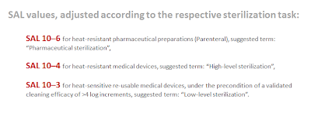
ภาพที่ 2.9 SAL Values adjusted
ที่มาภาพ : http://gg.gg/gp1k3 ( 2 ก.พ. 2563 )
ในสหรัฐอเมริกาค่า SAL อยู่ที่ 10-6 ซึ่งหมายความว่า การหลงเหลือของเชื้อโรคหลังจากผ่านขบวนการทำให้ปราศจากเชื้อ จำนวนเชื้อที่จะมีได้ก็คือ 1 ใน 1 ล้านตัว ดังนั้นเพื่อให้ได้ผลดังกล่าว สปอร์ของแบคทีเรีย 1 ล้านตัวจะต้องผ่านขบวนการในการทำให้ปราศจากเชื้อ และเวลาที่ใช้ก็ต้องเพิ่มเป็น 2 เท่าตัว เวลาที่ใช้นี้จะถือว่าเป็นข้อกำหนดของเวลาที่น้อยที่สุดที่จะใช้เพื่อให้ได้ค่า SAL ดังนั้นค่าที่ได้ของ SAL จึงเป็น 2 เท่า นั่นคือ 10⁻¹² จากเดิมที่เป็น 10⁻⁶
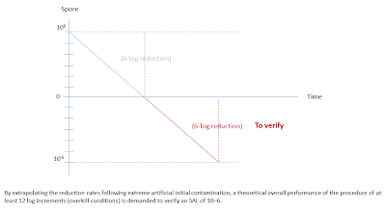
ภาพที่ 2.10 SAL Sterility Assurance Level
ที่มาภาพ : http://gg.gg/gp1k3 ( 2 ก.พ. 2563 )

โดยปกติทั่วไปแล้ว Biological Indicator จะมีจำนวนสปอร์อยู่ระหว่าง 10⁵ ถึง 10⁶ นั่นหมายความว่า เมื่อระยะเวลาของขบวนการทำให้ปราศจากเชื้อมาถึงครึ่งทาง จำนวนของสปอร์ดังกล่าวจะถูกทำลายหมด แต่ถ้าดำเนินการจนจบสิ้นขบวนการตามเวลาที่กำหนดนั่นก็หมายความว่า เชื้อที่ถูกทำลายก็คือจำนวน 1012 ถึงแม้ว่าสปอร์ที่นำมาใช้จะมีความสามารถทนทานได้เพียงใดก็ตาม ก็ไม่สามารถที่จะทนอยู่ได้นานพอตามระยะเวลาของขบวนการที่ทำให้ปราศจากเชื้อที่กำหนดตามมาตรฐาน นั่นหมายความว่า ข้อผิดพลาดของการทำให้ปราศจากเชื้อที่เกิดขึ้นนั้น เกิดขึ้นในช่วงเวลาที่อยู่ในระดับที่ต่ำกว่าระดับที่ยอมรับได้ของ SAL เมื่อไม่นานมานี้เชื้อตัวใหม่ได้กำเนิดขึ้นมาและมีผลต่อการเปลี่ยนแปลงความเชื่อเรื่องความสามารถในการทนทานต่อการฆ่าทำลายของสปอร์แบคทีเรีย นั่นคือ Prions ที่เป็นสาเหตุของโรค วัวบ้า [Mad Low Disease หรือ Greutzfeldt-Jacob Disease] ซึ่งมันเป็นการยากที่จะทำให้มันอยู่ในสภาพที่ไม่ทำให้เกิดโรค และต้องการระยะเวลาที่ทำให้ปราศจากเชื้อเปลี่ยนแปลงออกไป ดังนั้น SCBI ที่ใช้อยู่จึงไม่เหมาะที่จะนำมาใช้เป็นตัวบ่งชี้กับเชื้อ Prions นี้ เพื่อให้เกิดการเปลี่ยนแปลงและมีวิวัฒนาการอย่างต่อเนื่อง ในขบวนการตรวจสอบประสิทธิภาพของการทำให้ปราศจากเชื้อ ยังคงมีอีกหลากหลายเรื่องที่ต้องเรียนรู้อย่างไม่มีที่สิ้นสุด อย่างเช่น อุปกรณ์เครื่องมือแพทย์ที่มีการผลิตออกมาใหม่ๆ และมีความซับซ้อนยิ่งขึ้น เราอาจจะจำเป็นที่ต้องเพิ่มระยะเวลาในการทำให้ปราศจากเชื้อนานยิ่งขึ้น หรืออาจจะต้องใช้อุปกรณ์ในการห่อที่พิเศษแตกต่างออกไปจากเดิมที่เคยใช้ เพื่อให้มีการสัมผัสของ Sterilant กับสปอร์หรือเครื่องมือนั้นๆ ได้ดียิ่งขึ้น พึงระลึกว่า Biological Indicator ไม่ได้ถูกออกแบบมาเพื่อใช้กับรอบการอบฆ่าเชื้อที่ยาวนานขึ้นกว่าเดิมที่จะปฏิบัติกัน เพราะว่าการเปลี่ยนสีของอาหารเลี้ยงเชื้ออาจจะมีปัญหาและสารอาหารเองก็อาจจะไม่สามารถแสดงผลที่เหมาะสมได้เพราะอาจจะเกิดสภาวะที่เรียกว่า denaturing ของสารเลี้ยงเชื้อเองได้เช่นกัน ซึ่งทางด้านนี้ยังขาดการศึกษาเพิ่มเติม และผลกาวิจัยสนับสนุนที่เพียงพอที่จะใช้เป็นตัว monitor ระยะเวลารอบการอบที่จะยากขึ้นกว่าเดิมจากการปฏิบัติ
Biological Indicators ยังคงเป็นเครื่องมือที่เป็นประโยชน์ในขบวนการทำให้ปราศจากเชื้อตลอดระยะเวลาที่มีการเปลี่ยนแปลงพัฒนาเท่าที่ผ่านมา ยังถือได้ว่าเป็นเครื่องมือที่ยังเชื่อถือได้อยู่ Biological Indicators บอกเฉพาะผลของความล้มเหลวที่เกิดขึ้นเท่านั้น แต่ไม่ได้บอกว่าตรงไหน มีแต่ผู้ปฏิบัติงานเท่านั้นที่จะเป็นผู้ทราบและแก้ไขข้อจำกัดเหล่านั้น Biological Indicator ก็ยังคงต้องการการพัฒนาต่อๆ ไป พร้อมๆ กับการใช้งานที่ยังมีอยู่

ชุดทดสอบประสิทธิภาพการฆ่าเชื้อในหม้อนึ่งฆ่าเชื้อ (Attest biological indicator)
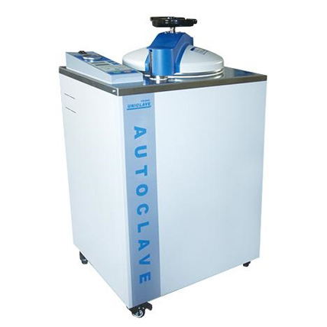
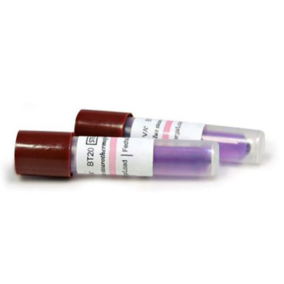

ภาพที่ 2.11 อุปกรณ์ที่ใช้ในการตรวจสอบทางชีวภาพ
ลักษณะทั่วไป เป็นชุดทดสอบทางชีวภาพสำเร็จรูปเป็นกระบวนการทำให้ปราศจากเชื้อด้วยไอน้ำ เพื่อใช้ทดสอบประสิทธิภาพของเครื่องนึ่งฆ่าเชื้อ (Auto clave)ที่อุณหภูมิ 121 $℃$15 นาที

ลักษณะเฉพาะ

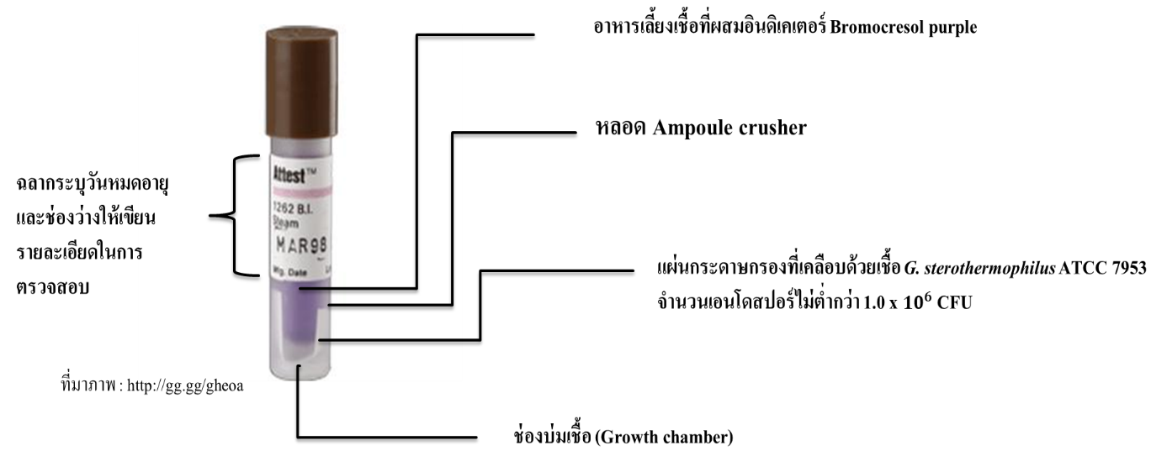
ภาพที่ 2.12 ส่วนประกอบของชุดทดสอบทางชีวภาพ

การอ่านผลชุดทดสอบทางชีวภาพ (Biological Indicator)
การทดสอบประสิทธิภาพของเครื่อง Autoclave โดยการใช้ Biological indicator ทดสอบ เพื่อให้ ทราบว่าอุณหภูมิของเครื่อง Autoclave สามารถทำลายเอนโดสปอร์ของ เชื้อ Geobacillus stearothermophilusได้หรือไม่ โดยสังเกตจากการเปลี่ยนสีของอาหารเลี้ยงเชื้อ ถ้าเชื้อตายจะเป็น สีม่วง ถ้าเชื้อไม่ตายจะเปลี่ยนเป็นสีเหลืองเพราะเชื้อมีการใช้อาหารภายในหลอด
ขั้นตอนการทดสอบ
1. นำBiological indicator ลงในเครื่อง Autoclave พร้อมสิ่งที่จะนึ่ง
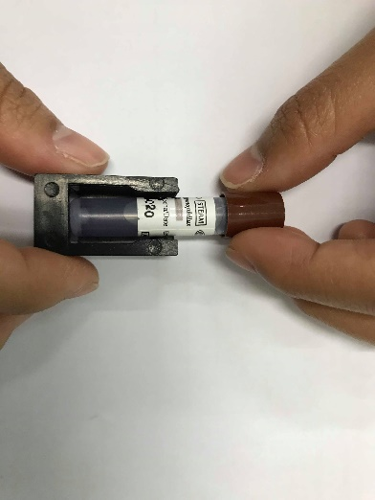
ภาพที่ 2.13 การบีบหลอดอาหารของชุดทดสอบทางชีวภาพ
2. เมื่อนึ่งเสร็จแล้วนำมาทำให้อาหารและเชื้อผสมรวมกัน โดยบีบหลอดอาหารที่อยู่ภายในหลอดให้แตก
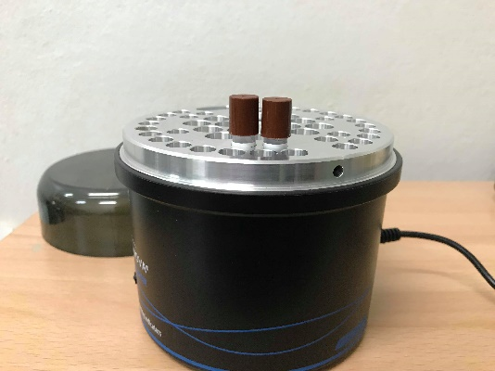
ภาพที่ 2.14 การบ่มชุดทดสอบที่อุณหภูมิ 5 องศาเซลเซียส
3. นำไปบ่มที่อุณหภูมิ 56 องศาเซลเซียส เป็นเวลา 24 ชั่วโมง

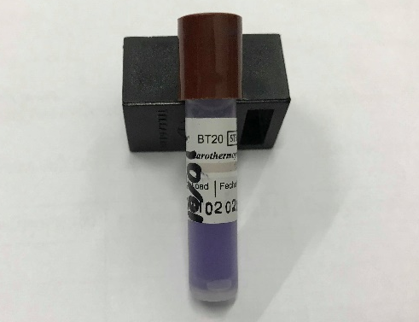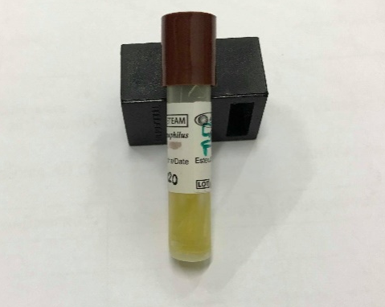
ฆ่าเชื้อได้อย่างมีประสิทธิภาพ ฆ่าเชื้อได้ไม่มีประสิทธิภาพ
ภาพที่ 2.15 การอ่านผลของชุดทดสอบ

งานวิจัยที่เกี่ยวข้อง
บุษราคัม และคณะ (2559) ได้ศึกษาทดสอบอาหารเลี้ยงเชื้อที่เหมาะสมต่อการสร้างเอ็นโดสปอร์ของ B. subtilis พบว่า มีอาหาร 8 สูตรได้แก่ YP, NB, NTG, GMP, N1, B, N2 และ N5 ที่ B. subtilisสามารถสร้างเอ็นโดสปอร์ประมาณ 10² สปอร์/มิลลิลิตร
สุเมธ วันภูงา (2560) ได้ศึกษาอาหารเลี้ยงเชื้อที่เหมาะสมต่อการเจริญ และการสร้าง endospore พบว่า อาหารเลี้ยงเชื้อที่เหมาะสมต่อการเจริญของเชื้อ คือ Tryptose phosphate broth และอาหารเลี้ยงเชื้อที่เหมาะสมต่อการสร้าง endospore ของเชื้อ คือ Nutrient broth
มนัญญา,อรวรรณ (2562)ได้ศึกษาอาหารเลี้ยงเชื้อ เรื่องการเปรียบเทียบการสร้างเอนโดสปอร์ของเชื้อ Geobacillus Sterothermophilus 4 สายพันธุ์ ในอาหารสูตรต่างๆ พบว่า การเลี้ยงอาหารเลี้ยงเชื้อชนิดแข็ง Agar เชื้อจะเข้าสู้สภาวะการสร้างเอนโดสปอร์ได้ดีกว่าอาหารเหลว Broth จึงทำให้พบเอนโดสปอร์ในมากกว่าบางสายพันธุ์

บทที่ 3

วิธีการดำเนินการ

เชื้อที่ใช้มาทดสอบ
- Geobacillus stearothermophilus : ATCC 7953
วัสดุและอุปกรณ์
- Pipette aid
- Pipette
- Balance 2 digit
- Test tube
- Petri dish
- Glass bottle
- Hot plate/Magnetic stirrer
- Autoclave
- Biosafety cabinet Class II

ชนิดของอาหารเลี้ยงเชื้อ
- Tryptose broth (TB)
- Tryptose agar (TA)
- Tryptose phosphate broth (TPB)
- Tryptose phosphate agar (TPA)
- Tryptic soy broth (TSB)
- Tryptic soy broth (TSA)
- Nutrient agar (NA)
- Nutrient broth (NB)
- Endospore medium agar (ESA)
- Endospore medium broth (ESB)

วิธีการดำเนินการ
1. การเพาะเลี้ยงอาหารเลี้ยงเชื้อ 10 ชนิดเพื่อคัดเลือกอาหารที่ดีที่สุด ในการเหนี่ยวนำให้เชื้อสร้างเอนโดสปอร์
1.1 ทำการเลี้ยงเชื้อลงในอาหารเลี้ยงเชื้อทั้ง 10 ชนิด ได้แก่
NA TA TSA TPA ESA(Solid) NB TB TSB TPB ESB (Liquid)
1.2 ดูดเชื้อใส่ลงในอาหารเลี้ยงเชื้อ 0.1 ml. เกลี่ยเชื้อให้ทั่วด้วยวิธีการ Spread plate
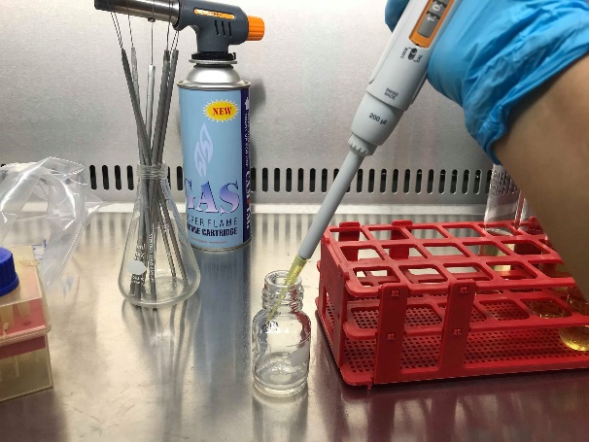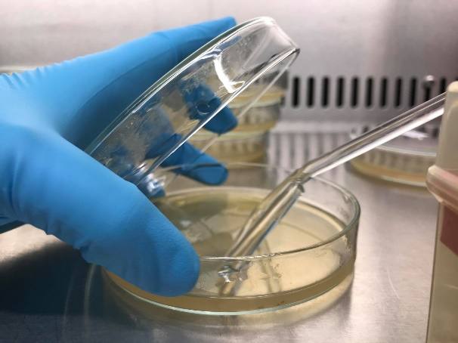

1.3 นำไปบ่มที่อุณหภูมิ 56 $℃$เป็นเวลา 7 วัน
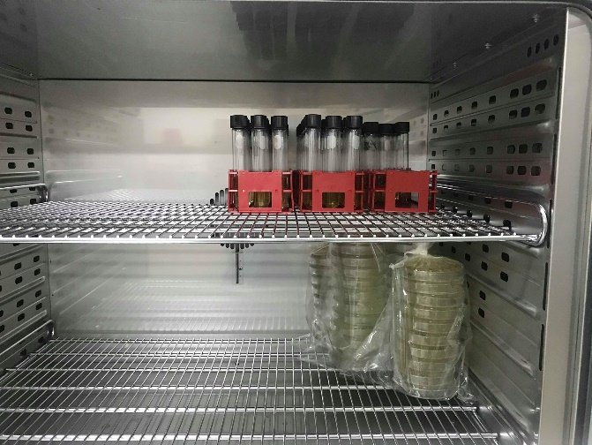

1.4 นำเชื้อในอาหารทุกชนิดไปย้อมเอนโดสปอร์ แล้วส่องดูปริมาณเอนโดสปอร์ด้วยกล้องจุลทรรศน์ ตั้งแต่วันที่ 1 ถึง 7 และคัดเลือกอาหารที่เชื้อสามารถสร้างเอนโดสปอร์ได้มากที่สุด
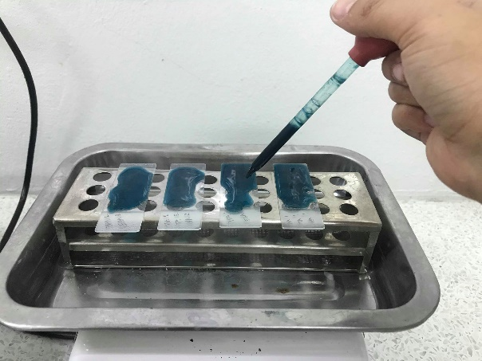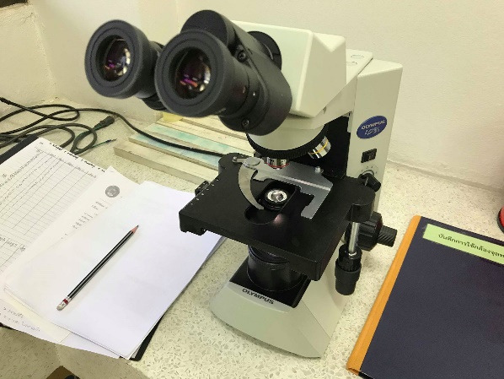

2. การเพาะเลี้ยงลงในอาหารเลี้ยงเชื้อที่คัดเลือก
2.1 เตรียมอาหารเลี้ยงเชื้อ ESA และ NA (อาหารที่คัดเลือกมา)
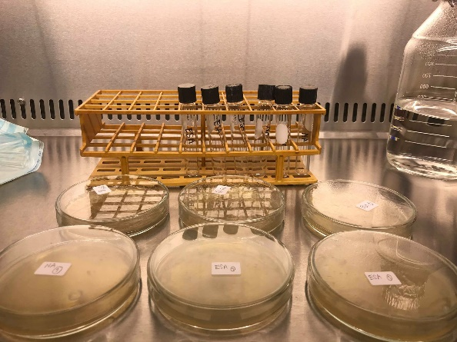
2.2 ดูดเชื้อ 0.1 ml. ลงบนอาหารอาหารแข็งเกลี่ยให้ทั่วด้วยวิธีการ Spread plate
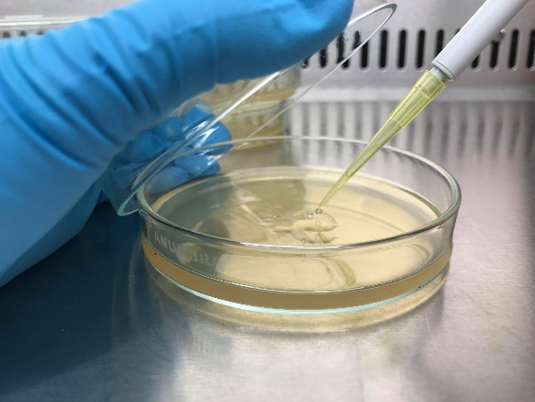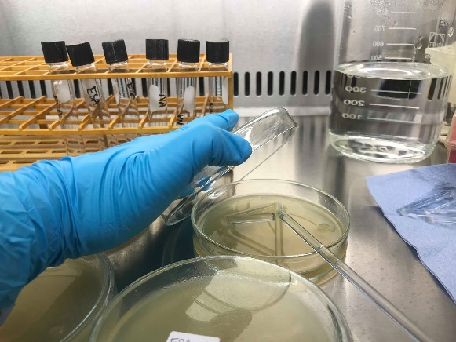
2.3นำไปบ่มที่อุณหภูมิ 56 $℃$ เป็นเวลา 3 วัน
2.4 เก็บเกี่ยวเชื้อเอนโดสปอร์

3. การเก็บเอนโดสปอร์
3.1 ใช้ Micropipette ดูดน้ำกลั่นปลอดเชื้อใส่ลงในอาหารแข็ง 5 ml.
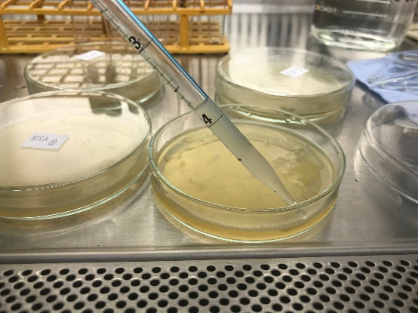
3.2 ใช้แท่งแก้ว (Spreader) เกลี่ยเชื้อออกให้ทั่วจานเพาะเชื้อ
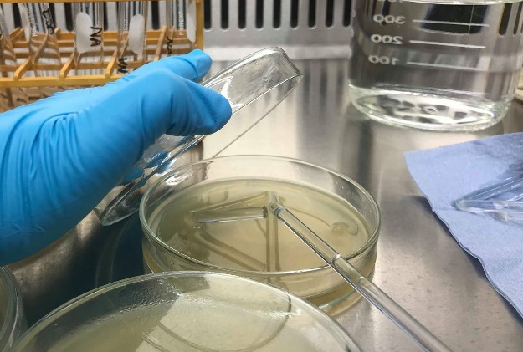
3.3 ดูดเชื้อออกใส่ลงในหลอดด้วย Micropipette
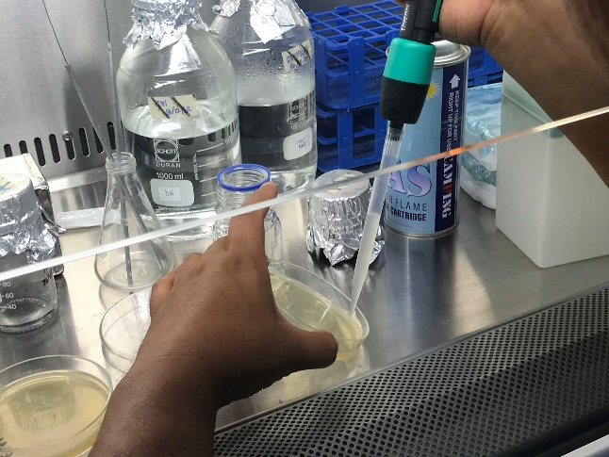

3.4 นำไปปั่นเหวี่ยง 3,000 รอบ 5 นาที
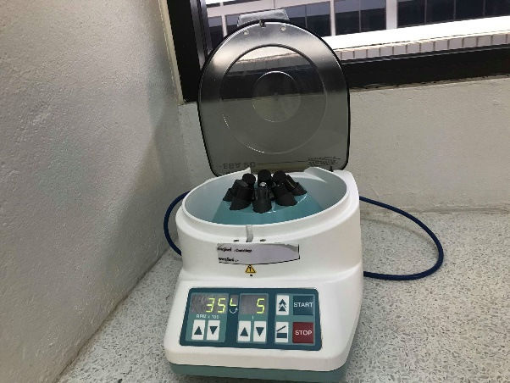
3.5 เทส่วนของเหลวออก เก็บส่วนตะกอนไว้
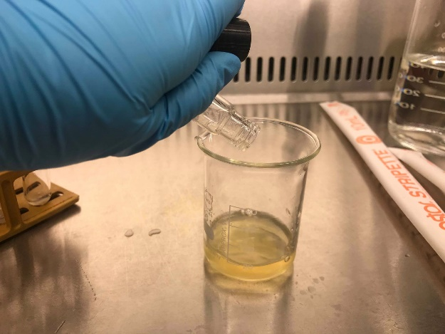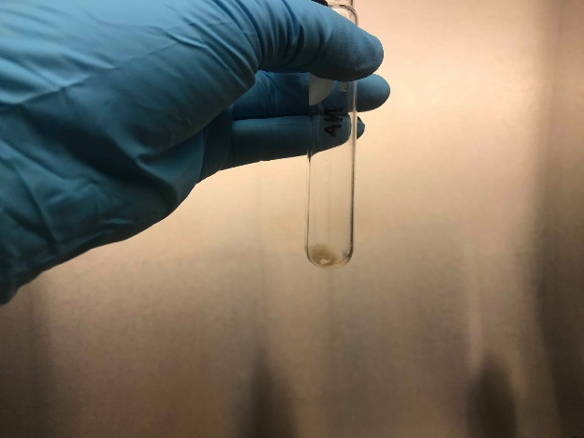
3.6 เติมน้ำกลั่นปลอดเชื้อลงไป 5 ml. เพื่อล้างเซลล์
3.7 นำไปปั่นเหวี่ยง 3,000 รอบ 5 นาที แล้วทำซ้ำ 2-3 ครั้ง แช่ลงในน้ำกลั่นปลอดเชื้อเพื่อให้เซลล์ตายแล้วหลงเหลือแต่เอนโดสปอร์
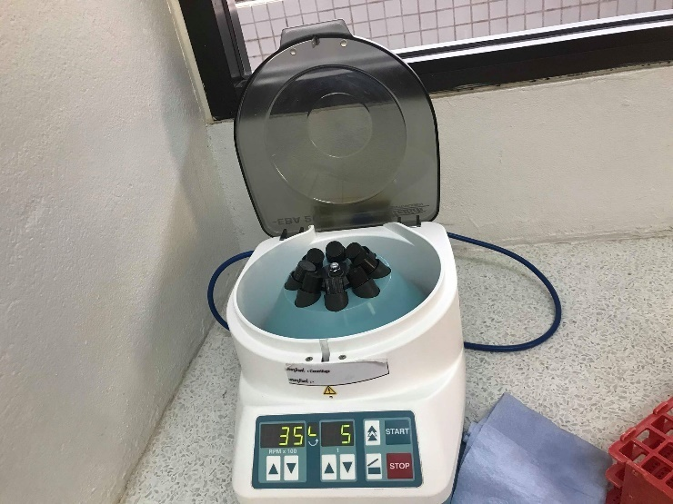
4. การนับจำนวนเอนโดสปอร์ ( 10 fold dilution)
4.1 เตรียมหลอดทดลองโดยใช้สารละลาย (Diluent) คือ 0.85% NaCI ดูดใส่หลอดทดลองหลอดละ 9 ml.
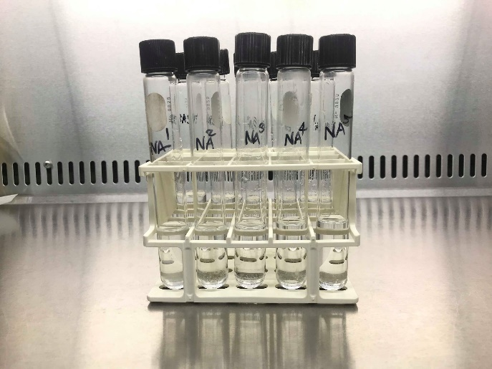
4.2 ดูดเชื้อที่เก็บได้ 1 ml. ในลงในหลอดทดลอง หลอดที่ 1 (10⁻¹)แล้วผสมให้เข้ากัน
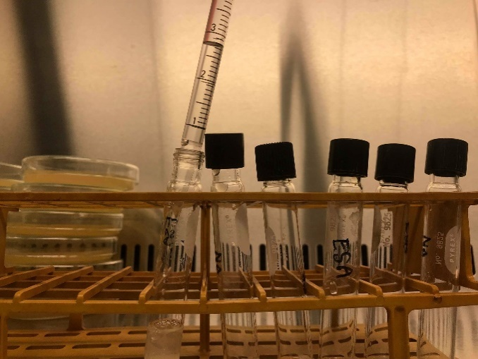
4.3 ดูดเชื้อจากหลอดที่ 1 ไปยังหลอดที่ 2 (10⁻²)ไปเรื่อยๆ ตามลำดับจนถึง 10⁻⁵

4.4 ดูดเชื้อจากหลอด 10⁻³, 10⁻⁴, 10⁻⁵ ลงบนอาหาร Plate count agar (PCA)
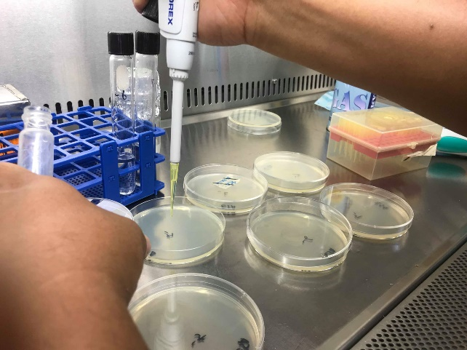
4.5 เกลี่ยเชื้อให้ทั่วผิวหน้าอาหารด้วยแท่งแก้วเกลี่ยเชื้อ (Spreader)
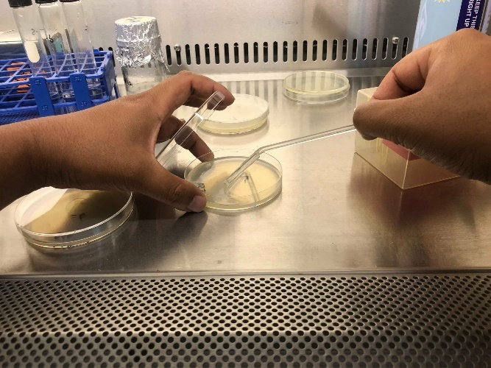
4.6 นำไปบ่มที่อุณหภูมิ 56 $℃$1-2 วัน

4.7 นับจำนวนโคโลนีและคำนวณปริมาณของเชื้อเอนโดสปอร์
จำนวนโคโลนีที่นับได้ x 10 x dilution factor

5. คำนวณหาต้นทุนของอาหารเลี้ยงเชื้อในการเลี้ยงเอนโดสปอร์
5.1 คำนวณหาค่าใช้จ่ายของอาหารเลี้ยงเชื้อ
5.2 คำนวณต้นทุนของชุดทดสอบต่อ 1 ชุดการทดสอบ (Strip)

บทที่ 4

ผลการศึกษา

จากการศึกษาประสิทธิภาพอาหารเลี้ยงเชื้อที่เหนี่ยวนำในการสร้างเอนโดสปอร์ผลจากการทดลองมีดังนี้
1. การเพาะเลี้ยงเชื้อบนอาหาร 10 ชนิด
ตารางที่ 4.1 ร้อยละของการสร้างเอนโดสปอร์ต่อจำนวนเซลล์ทั้งหมด(ประเมินด้วยสายตาภายใต้กล้องจุลทรรศน์) ในอาหาร 10 ชนิดเป็นเวลา 7 วัน
อาหาร  วัน | 1 | 2 | 3 | 4 | 5 | 6 | 7
TA | - | - | - | - | 2% | 2% | 2%
TB | - | - | - | - | - | - | 1%
NA | - | 80% | 80% | 80% | 80% | 80% | 80%
NB | - | - | - | - | - | - | -
TSA | - | - | - | - | - | - | -
TSB | - | - | - | - | - | - | -
TPA | - | - | - | - | - | - | -
TPB | - | - | - | - | - | - | 1%
ESA | 20% | 80% | 80% | 80% | 90% | 95% | 95%
ESB | - | - | - | - | - | 1% | 2%

2. การเลี้ยงเชื้อบนอาหาร NA และ ESA
ตารางที่ 4.2 ผลการนับจำนวนเชื้อเอนโดสปอร์ในอาหาร NA และ ESA ด้วยวิธี 10 fold dilution
อาหาร  ซ้ำ | 1 | 2 | 3 | 4 | 5 | 6 | เฉลี่ย
ESA | 2.2 x 10⁵ | 7.8 x 10⁴ | 9.3 x 10⁵ | 6.7 x 10⁵ | 8.1 x 10⁴ | 5.7 x 10⁵ | 4.5 x 10⁵
NA | 1.0 x 10⁴ | 2.93 x 10⁴ | 2.34 x 10⁴ | 3.0 x 10⁴ | 2.8 x 10⁴ | 3.9 x 10⁴ | 2.7 x 10⁴

3. ต้นทุนของอาหารเลี้ยงเชื้อ
อาหาร NA
500 g. = 3,535 บาท
1 g = 7.07 บาท
อาหาร 1 ลิตร ใช้ 23 g = 162.61 บาท
การเตรียมอาหารเลี้ยงเชื้อ 1 ลิตรใช้ต้นทุน 163 บาท

อาหาร ESA
Peptone 500 g = 2,485 บาท
1 g = 4.97 บาท
อาหาร 1 ลิตรใช้ 5.5 g = 27.84 หรือ 28 บาท
Yeast extract 500 g = 2,485 บาท
1 g = 4.97 บาท
อาหาร 1 ลิตรใช้ 4 g = 19.88 หรือ 20 บาท
Supplement = 50 บาท
การเตรียมอาหารเลี้ยงเชื้อ 1 ลิตรใช้ต้นทุน 158 บาท

ตารางที่ 4.3 ผลของปริมาณเชื้อเอนโดสปอร์ที่เก็บได้
อาหาร | ปริมาณเชื้อ / ลิตร | จำนวนชุดทดสอบที่เตรียมได้ (Strip) | ราคาอาหารเลี้ยงเชื้อ / ลิตร  (บาท) | ราคาต้นทุนชุดทดสอบ / Strip (บาท)
ESA | 7.2 x ${10}^{7}$ | 228 | 158 | 0.43
NA | 4.5 x${10}^{6}$ | 22 | 163 | 7.4
ESB | 3.6 x ${10}^{6}$ | 18 | 98 | 5.4
NB | 5.9 x ${10}^{6}$ | 30 | 103 | 1.8

เชื้อ Geobacillus sterothermophilus ATCC 7953 ในอาหารต่างๆ
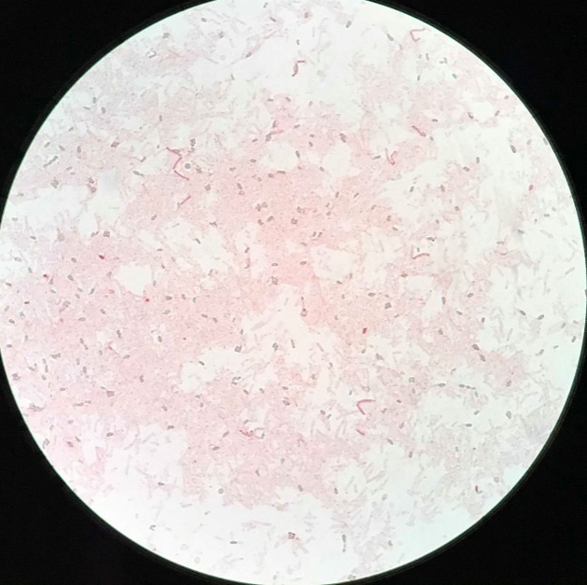
ภาพที่ 4.1 เชื้อที่เพาะเลี้ยงในอาหาร TA

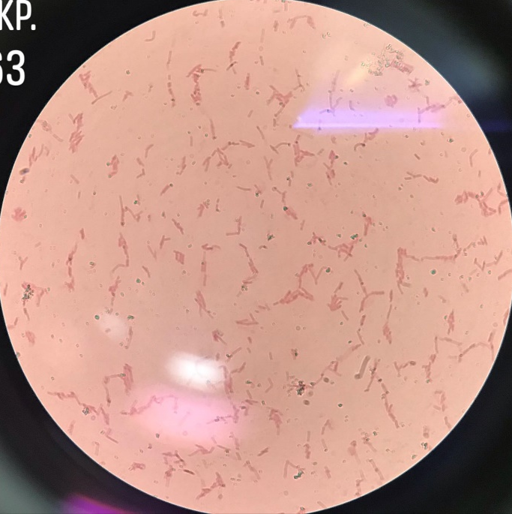
ภาพที่ 4.2 เชื้อที่เพาะเลี้ยงในอาหาร TB

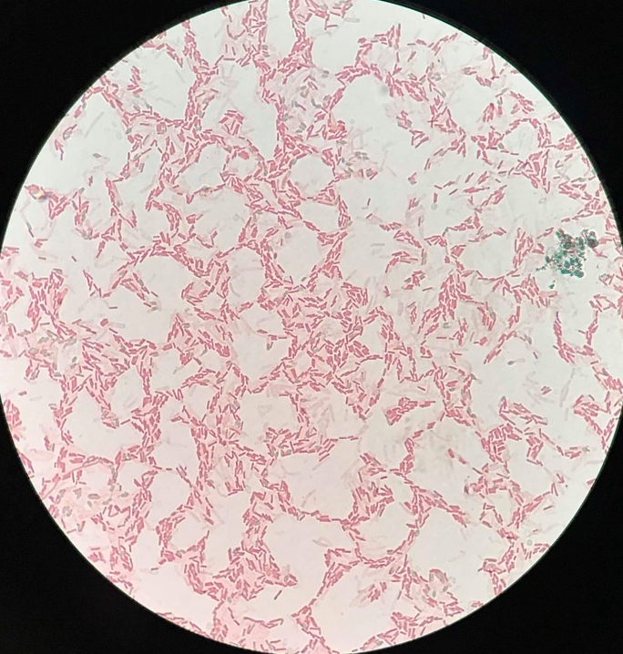
ภาพที่ 4.3 เชื้อที่เพาะเลี้ยงในอาหาร TSA
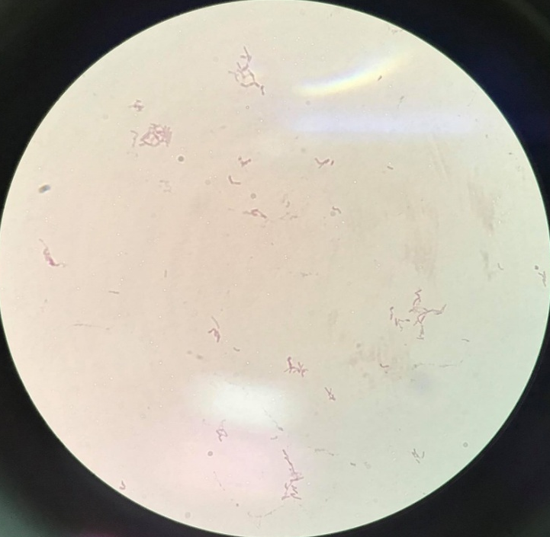
ภาพที่4.4 เชื้อที่เพาะเลี้ยงในอาหาร TSB

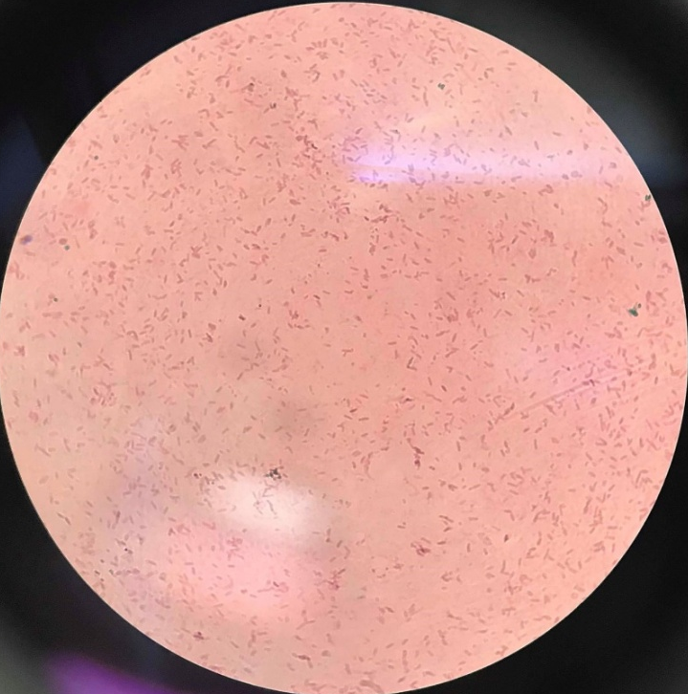
ภาพที่ 4.5 เชื้อที่เพาะเลี้ยงในอาหาร TPA

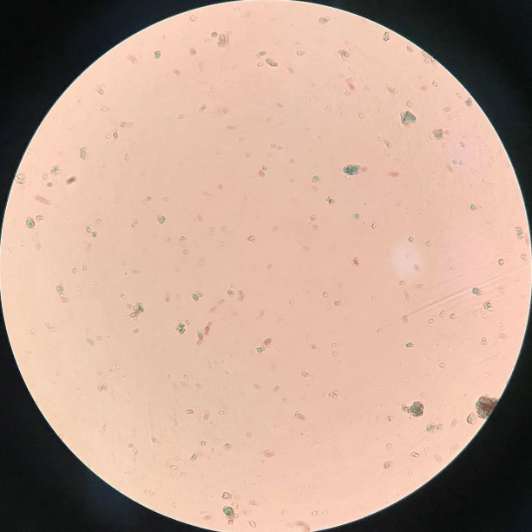
ภาพที่ 4.6 เชื้อที่เพาะเลี้ยงในอาหาร TPB

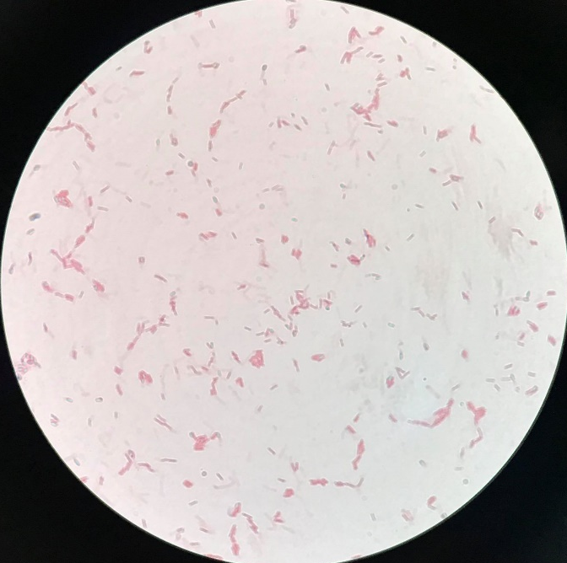
ภาพที่ 4.7 เชื้อที่เพาะเลี้ยงในอาหาร NA

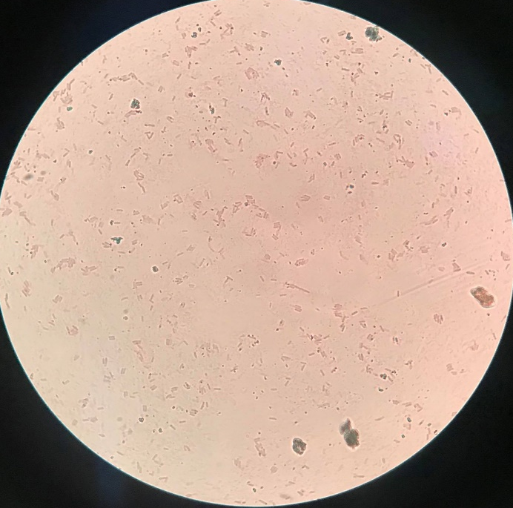
ภาพที่ 4.8 เชื้อที่เพาะเลี้ยงในอาหาร NB
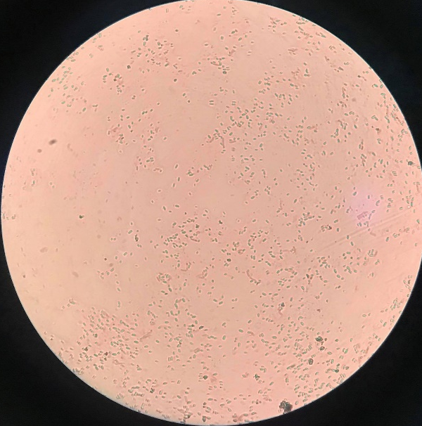
ภาพที่ 4.9 เชื้อที่เพาะเลี้ยงในอาหาร ESA

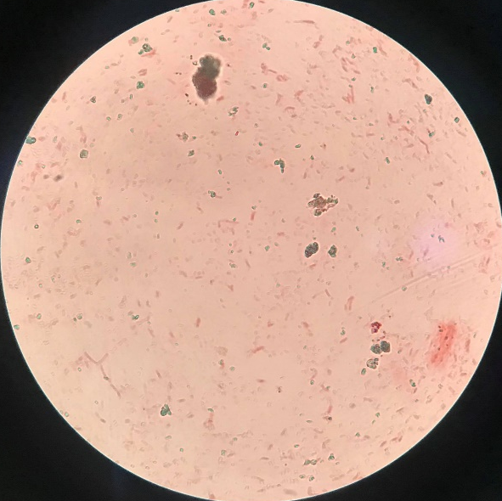
ภาพที่ 4.10 เชื้อที่เพาะเลี้ยงในอาหาร ESB

บทที่ 5

สรุปและอภิปรายผล

จากการศึกษาทดสอบประสิทธิภาพของอาหารเลี้ยงเชื้อที่เหนี่ยวนำให้เชื้อ Geobacillus strotherothermophilus ATCC 7953 นั้นสร้างเอนโดสปอร์ผลปรากฏว่าการเพาะเลี้ยงเชื้อลงในอาหารเลี้ยงเชื้อชนิดเหลว (Liquid) TPB TSB TB ทำให้เชื้อมีการเจริญเติบโตของเชื้อสูง แต่พบว่าไม่เหนี่ยวนำให้ตัวเชื้อสร้างเอนโดสปอร์ ซึ่งแตกต่างจากอาหารเหลวชนิด NB ESB ซึ่งมีจำนวนการเจริญเติบโตของเชื้อน้อยกว่า แต่พบเอนโดสปอร์เกิดขึ้น ซึ่งแปรผกผันกัน ถึงแม้อาหารเลี้ยงเชื้อจะทำให้เชื้อเจริญเติบโตได้ดี แต่ไม่เหนี่ยวนำให้ตัวเชื้อนั้นสร้างเอนโดสปอร์ แต่ปริมาณเอนโดสปอร์ที่พบในอาหารเหลวพบได้น้อยมากและอาจจะใช้เวลาในการสร้างเอนโดสปอร์มากกว่า 7 วัน
การเพาะเลี้ยงเชื้อลงในอาหารเลี้ยงเชื้อชนิดแข็ง (Solid) มีการกระตุ้นในการสร้างเอนโดสปอร์ได้ดีโดยเฉพาะอาหารเลี้ยงเชื้อสูตร ESA และ NA ที่ใช้ระยะเวลาในการเพาะเลี้ยง 1-3 วัน ก็จะพบปริมาณเอนโดสปอร์จำนวนมาก ซึ่งสอดคล้องกับงานวิจัยของ มนัญญา เจ๊กสูงเนิน, อรพรรณ พรโสภณ (2561) ซึ่งทำการศึกษาเรื่อง การเปรียบเทียบการสร้างเอนโดสปอร์ของเชื้อ Geobacillus Sterothermophilus 4 สายพันธุ์ ในอาหารสูตรต่างๆ พบว่า การเลี้ยงอาหารเลี้ยงเชื้อชนิดแข็ง Agar เชื้อจะเข้าสู้สภาวะการสร้างเอนโดสปอร์ได้ดีกว่าอาหารเหลว Broth จึงทำให้พบเอนโดสปอร์ในมากกว่าบางสายพันธุ์
ในการเตรียมอาหารเลี้ยงเชื้อของอาหารชนิด NA ได้ปริมาณเอนโดสปอร์ 4.5 x 10⁶ spore/ลิตรอาหารเลี้ยงเชื้อ ซึ่งมีต้นทุนค่าใช้จ่ายในการเตรียมอาหารเลี้ยงเชื้อต่อลิตรเท่ากับ 163 บาทซึ่งสามารถเตรียมชุดทดสอบทางชีวภาพได้ทั้งหมด 22 Strip ซึ่งค่าเฉลี่ยต่อชุดทดสอบ 1 ชุดเท่ากับ 7.4 บาท และอาหารเลี้ยงเชื้อชนิด ESA ได้ปริมาณเอนโดสปอร์ 7.2 x 10⁷ spore/ลิตรอาหารเลี้ยงเชื้อ มีต้นทุนค่าใช้จ่ายในการเตรียมอาหารเลี้ยงเชื้อต่อลิตรเท่ากับ 158 บาท ซึ่งสามารถเตรียมชุดทดสอบทางชีวภาพได้ทั้งหมด 288 Strip ค่าเฉลี่ยต่อชุดทดสอบ 1 ชุดเท่ากับ 0.43 บาท

ซึ่งสรุปได้ว่าจากการศึกษาอาหารที่เหนี่ยวนำในการสร้างเอนโดสปอร์ที่ดีสุดคือ ESA เนื่องจากสามารถเพาะเลี้ยงเชื้อได้เอนโดสปอร์เยอะและได้จำนวนชุดทดสอบจำนวนมากทำให้สามารถลดต้นทุนในการผลิตชุดทดสอบทางชีวภาพ อาหารเลี้ยงเชื้อ ESA จึงเหมาะสมต่อการเพาะเลี้ยงเชื้อเอนโดสปอร์มากที่สุด ในการเพาะเลี้ยงเชื้อในอาหารแข็งที่ต้องเพาะเลี้ยงเชื้อในจานเพาะเชื้อทำให้เสี่ยงต่อการปนเปื้อนจากเชื้ออื่นมากกว่าการเพาะเลี้ยงในอาหารเหลวเนื้อจากการเพาะเลี้ยงในอาหารแข็งต้องผ่านกระบวนการเก็บเซลล์เพื่อดูดใส่หลอดทดลองก่อนนำไปปั่นเหวี่ยงแต่ในอาหารเหลวสามารถนำไปปั่นเหวี่ยงได้ทันที หากทำการเพาะเลี้ยงในอาหารเลี้ยงเชื้อที่เป็นอาหารแข็งจะต้องใช้เทคนิคปลอดเชื้อ (Aseptic technique) มากที่สุดเพื่อป้องกันการปนเปื้อนของเชื้อเอนโดสปอร์

ข้อเสนอแนะ
1. อาหารเลี้ยงเชื้อสูตร ESA เป็นอาหารที่ปรับสูตรใหม่ควรใช้ความระมัดระวังในการเติม Supplement เนื่องจากอาจจะเกิดการปนเปื้อนของเชื้อจุลินทรีย์เกิดขึ้น
2. ควรทำการศึกษาเพิ่มเติมของการเพาะเลี้ยงเชื้อลงในอาหารเหลว เนื่องจากในอาหารเหลวมีการทำซ้ำครั้งน้อยกว่าอาหารแข็ง
3. ควรทำการศึกษาเพิ่มเติมในเชื้อชนิดหรือสายพันธุ์อื่นๆ เพื่อทำการเปรียบเทียบปริมาณเอนโดสปอร์ที่เกิดขึ้นในแต่ละอาหาร
4. ควรทำการศึกษาเปรียบเทียบเทคนิคหรือวิธีการในการเลี้ยงเชื้อ เนื่องจากเทคนิคการเลี้ยงเชื้อที่แตกต่างกันอาจจะทำให้ปริมาณของเชื้อเอนโดสปอร์นั้นเจริญได้แตกต่างกันอีกด้วย

ปัญหาจากการทำงาน
1. Plate แก้วที่ใช้มีขนาดใหญ่กว่า Plate พลาสติกทำให้ปริมาณอาหารที่ทำ เทลง Plate ได้น้อยไม่เพียงพอต่อการใช้งานจึงต้องเพิ่มปริมาณอาหารเพิ่มขึ้นเล็กน้อย เพื่อในขั้นตอนของการอาหารจะทำให้อาหารนั้นเพียงพอต่อการทำงาน
2. Plate แก้วที่ใช้มีจำนวนน้อยทำให้ Plate ไม่พอใช้ เนื่องจากในการทำงานต้องมีการทำการทดลองซ้ำ หลายซ้ำ ทำ dilutions หลายเชื้อ Plate ไม่พอจึงต้องรอผลที่ทำครั้งแรกออกก่อนจึงจะทำการทดลองซ้ำในครั้งต่อไปได้จึงทำให้เสียเวลาในการทำงานมากขึ้น
3. การเตรียมสารและอาหารเลี้ยงเชื้อในครั้งแรกมีการคำนวณสารผิดพลาดทำให้อาหารไม่แข็งเป็นผลทำให้ การเลี้ยงเชื้อในครั้งแรกต้องเริ่มใหม่ ทำให้เปลืองทรัพยากร และเสียเวลา

บรรณานุกรม

บุษราคัม และคณะ.อาหารเลี้ยงเชื้อที่เหมาะสมต่อการสร้างเอนโดสปอร์ของ B.subtilis. (2559).
สืบค้นเมื่อวันที่ 15 ธันวาคม 2562
สุเมธ วันภูงา. อาหารเลี้ยงเชื้อที่เหมาะสมต่อการเจริญและการสร้างเอนโดสปอร์. (2560).
สืบค้นเมื่อวันที่ 15 ธันวาคม 2562
มนัญญา เจ๊กสูงเนินและ อรวรรณ พรโสภณ. การเปรียบเทียบอาหารเลี้ยงเชื้อต่อการสร้างเอนโด
สปอร์ของเชื้อ Geobacillus sterothermophilus 4 สายพันธุ์. (2561) สืบค้นเมื่อวันที่ 17 ธันวาคม 2562
สุวิทย์ แว่นเกตุ. ตัวบ่งชี้ทางชีวภาพ. (2559). สืบค้นจากเว็บไซต์ http://www.cssd-
gotoknow.org/2015/02/biological-indicator.html. สืบค้นเมื่อวันที่ 10 มกราคม 2563
ศูนย์ดัชนีการอ้างอิงวารสารไทย. Geobacillus sterothermophilus.(2558) สืบค้นจากเว็บไซต์
http://www.foodnetworksolution.com . สืบค้นเมื่อวันที่ 11 มกราคม 2563
Food Network Solution. Geobacillus sterothermophilus.(2559) สืบค้นจากเว็บไซต์
http://www.foodnetworksolution.com /geobacillus-stearothermophilus. สืบค้นเมื่อวันที่ 11 มกราคม 2563
Im pack. NUTRIENT BROTH (NB), 500 GM 'Himedia'. (2560) สืบค้นจากเว็บไซต์
https://www.mpimpex.co.th/product/284/nutrient-broth-nb-500-gm-himedia สืบค้นเมื่อวันที่ 15มกราคม 2563
Strephan. ความต้านทานความร้อนและปริมาณแร่ธาตุของเอนโดสปอร์. (2561) สืบค้นจากเว็บไซต์
http:// www.scholar.com/endospore/geobacillus sterothermophillus สืบค้นเมื่อวันที่ 15มกราคม 2563
บรรณานุกรม (ต่อ)

สำนักงานพัฒนาวิทยาศาสตร์และเทคโนโลยี. ชุดทดสอบทางชีวภาพ. (2557). สืบค้นจากเว็บไซต์
http: www.nstdn.ac.th สืบค้นเมื่อวันที่ 17 กุมภาพันธ์ 2563
ศุภมาศ ด่านวิทยากุล. ชุดทดสอบทางเคมีทำงานอย่างไร.(2557). สืบค้นจากเว็บไซต์
www.2. Mtec.co.th สืบค้นเมื่อวันที่ 17 กุมภาพันธ์ 2563
Lab valley club. ชุดทดสอบประสิทธิภาพการฆ่าเชื้อเครื่องนึ่งฆ่าเชื้อ. (2559) สืบค้นจากเว็บไซต์
www.labvalley.com/product/246 สืบค้นเมื่อวันที่ 17 กุมภาพันธ์ 2563

ภาคผนวก

ภาคผนวก ก.

การเตรียมอาหารเลี้ยงเชื้อและสารเคมี
การเตรียมอาหาร Endospore Media Agar (ESA)
Peptone 5.5 กรัม
Yeast extract 4 กรัม
Supplement
Glucose 0.18 กรัม
Glutamic 0.4 กรัม
NaCl 0.01 กรัม
MgSo₄ 0.01 กรัม
(NH₄) H₂PO₄ 0.1 กรัม
KH₂PO₄ 0.5 กรัม
CaCl₂ 0.01 กรัม
FeSo₄ 0.003 กรัม
MnSo₄ 0.01 กรัม
น้ำกลั่น 900 มิลลิลิตร

การเตรียมอาหาร Tryptic Soy Broth (TSB) และ Tryptic Soy Agar (TSA)

อาหาร TSB 12 กรัม
น้ำกลั่น 400 มิลลิลิตร
*Agar 6 กรัม
*ไม่ต้องใส่ในอาหารสูตร TSB
การเตรียมอาหาร Tryptic Phosphate broth (TPB) และ Tryptic Phosphate Agar (TPA)
อาหาร TPB 11.8 กรัม
น้ำกลั่น 400 มิลลิลิตร
*Agar 6 กรัม
*ไม่ต้องใส่ในอาหารสูตร TPB
การเตรียมอาหาร Tryptose Broth (TB) และ Tryptose Agar (TA)
อาหาร TB 10.4 กรัม
น้ำกลั่น 400 มิลลิลิตร
*Agar 6 กรัม
*ไม่ต้องใส่ในอาหารสูตร TB
การเตรียมอาหาร Nutrient Broth (NB) และNutrient Agar (NA)
สูตรที่ 1
อาหาร NB 3.2 กรัม
*Agar 6 กรัม
น้ำกลั่น 400 มิลลิลิตร
*ไม่ต้องใส่ในอาหารสูตร NB
สูตรที่ 2

Peptone 5 กรัม
Beef extract 3 กรัม
*Agar 15 กรัม
น้ำกลั่น 1,000 มิลลิลิตร
*ไม่ต้องใส่ในอาหารสูตร NB
การเตรียมสี Malachite green
Malachite green 5 กรัม
น้ำกลั่น 100 มิลลิลิตร

ภาคผนวก ข.

การย้อมเอนโดสปอร์
วิธีการของ Shaffer- Fulton
1. ทำความสะอาดแผ่นสไลด์ให้สะอาด
2. หยดน้ำกลั่นลงบนแผ่นสไลด์ 1 หยด
3. ใช้ loop แตะเชื้อแล้วนำมา smear ลงบนสไลด์ที่มีน้ำกลั่น เกลี่ยให้เชื้อกระจาย ปล่อยสไลด์ไว้ให้แห้ง และนำไปผ่านเปลวไฟเพื่อตรึงเซลล์
4. หยดสี Malachite green ลงบนแผ่นสไลด์จนท่วมบริเวณที่มีแบคทีเรีย ตั้งทิ้งไว้อังไอน้ำร้อนเป็นเวลา 5 นาที
5. ล้างสี Malachite green ด้วยน้ำกลั่นจนสีเขียวหมด
6. หยดสี Safanin O ลงบนแผ่นสไลด์ 30-60 วินาที ล้างด้วยน้ำกลั่นและซับให้แห้ง
7. นำไปส่องดูการสร้างเอนโดสปอร์ด้วยกล้องจุลทรรศน์ที่กำลังขยาย 100X
การย้อมแกรม
นำแบคทีเรียที่เลี้ยงไว้บนอาหารมา Smear ลงบนแผ่นสไลด์ แล้วผ่านเปลวไฟไปมา 2-3 ครั้ง ย้อมสีแบบแกรมเพื่อตรวจดูการติดสี และรูปร่างของเชื้อแบคทีเรียด้วยกล้องจุลทรรศน์โดยมีลำดับขั้นตอนดังนี้
1. หยดน้ำกลั่น 1 หยดลงบนแผ่นสไลด์ที่สะอาด
2. ใช้ loop แตะเชื้อแล้วนำมา Smear ลงบนแผ่นสไลด์ ปล่อยสไลด์ไว้ให้แห้ง และนำไปผ่านเปลวไฟเพื่อตรึงเซลล์
3. หยดสี crystal violet ทิ้งไว้ 1 นาทีแล้วเทสีทิ้ง ล้างด้วยน้ำกลั่นจนสีม่วงหมด
4. หยดสารละลายไอโอดีน ทิ้งไว้ 1 นาที แล้วเททิ้ง
5. ล้างออกด้วย 95% alcohol จนมองไม่เห็นสี แต่ไม่เกิน 15 วินาที แล้วล้างออกด้วยน้ำกลั่น

6. หยดสี Safanin O ทิ้งไว้ 30-60 วินาที ล้างออกด้วยน้ำกลั่น แล้วซับให้แห้ง

7. นำศึกษาภายใต้กล้องจุลทรรศน์
การคำนวณต้นทุน
$\frac{ราคาอาหารเลี้ยงเชื้อ/กระปุก}{ปริมาณทั้งหมดของอาหารเลี้ยง/กระปุก}$ = ราคาอาหารที่ได้ต่อกรัม

